MINISTERIO DE EDUCACIÓN

AUDITORIA INTERNA

CUA No.:105347

MINISTERIO DE EDUCACIÓN

ACTIVIDADES ADMINISTRATIVAS

Auditoría de cumplimiento a los procedimientos de control interno en el Departamento Técnico Pedagógico, Área de Entrega Educativa, Aseguramiento de la Calidad Educativa, Asistencia Pedagógica y Dirección Escolar, DIDEDUC de Quetzaltenango.

GUATEMALA, JULIO DE 2021

INDICE

INTRODUCCION | 1
OBJETIVOS | 1
ALCANCE DE LA ACTIVIDAD | 1
RESULTADOS DE LA ACTIVIDAD | 2
ANEXOS | 30
AUDITORÍA INTERNA MINISTERIO DE EDUCACIÓN

INTRODUCCION

De conformidad con el nombramiento de auditoría No. 105347-1-2021, de fecha 19 de marzo de 2021, fui nombrado para realizar auditoría administrativa de cumplimiento a los procedimientos de control interno en la Subdirección Técnica Pedagógica, Aseguramiento de la Calidad Educativa y Unidad de Acreditamiento y Certificación, en la Dirección Departamental de Educación de Quetzaltenango, por el período del 01 de enero de 2019 al 28 de febrero de 2021.

OBJETIVOS

GENERAL

Verificar los principales lineamientos respecto a los procesos que se administran en la SUBTEBI relacionados con: equiparaciones y equivalencias, títulos y diplomas, continuidad de las subvenciones a institutos por cooperativa y centros educativos privados, autorización, funcionamiento y autorización de cuotas de colegios.

ESPECÍFICOS

Verificar que los procesos seleccionados cumplan con los tiempos estipulados y con los requisitos que se indican en cada uno de los instructivos (Sistema de Gestión de Calidad) y normativa aplicable.
Verificar el cumplimiento de los principales lineamientos establecidos en el Sistema de Gestión de Calidad y normativa aplicable en los diferentes procesos.
Verificar los procedimientos establecidos para la continuidad de pago de la subvención estatal a institutos por cooperativa y centros educativos privados. Verificar el control interno en los procedimientos examinados.

ALCANCE DE LA ACTIVIDAD

Se realizó evaluación del control interno, se verificaron los expedientes y procedimientos establecidos para la emisión de títulos y diplomas, equiparaciones y equivalencias de estudios, continuidad de las subvenciones a institutos por cooperativa y centros educativos privados, así como la autorización y funcionamiento de establecimientos educativos privados, cuotas, ampliación de servicios, entre otros, por el período comprendido del 1 de enero de 2019 al 28 de febrero de 2021, habiéndose determinado deficiencias que se citan en los resultados de la actividad y en los anexos 1, 2, 3, 4, 5 y 6, identificados en la

MINISTERIO DE EDUCACIÓN Pág. 1
AUDITORÍA INTERNA MINISTERIO DE EDUCACIÓN

Subdirección Técnica Pedagógica Bilingüe Intercultural de la Dirección Departamental de Educación de Quetzaltenango.

RESULTADOS DE LA ACTIVIDAD

El resultado del trabajo realizado se describe a continuación:

Hallazgo No 1

Deficiencias en la ejecución del proceso de subvención a establecimientos educativos privados que prestan servicios gratuitos

Condición

En la Subdirección Técnica Pedagógica Bilingüe Intercultural SUBTEBI de la Dirección Departamental de Educación de Quetzaltenango, durante el período comprendido del 01 de enero de 2019 al 28 de febrero de 2021, se revisó la información de tres establecimientos educativos, determinándose deficiencias en la ejecución de los procedimientos para el otorgamiento de subvenciones según detalle:

En la escuela privada normal maya La Asunción del municipio de Cabricán, los dictámenes emitidos por la SUBTEBI en los años 2019, 2020 y 2021 hacen referencia a la revisión y análisis de los expedientes, sin embargo, al revisar la información estos expedientes se circunscriben a una solicitud, omitiéndose la presentación de los informes respectivos, así como las visitas que deben realizarse durante el año para determinar si procede o no el otorgamiento de la subvención (Ver anexo 1).
En el centro educativo comunitario maya El progreso del municipio de Cantel, los dictámenes emitidos hacen referencia a la revisión y análisis de los expedientes, los cuales solamente constan de una solicitud. Además, se indica en estos dictámenes que son favorables, pues se han cumplido con los procesos técnicos para lograr la calidad educativa en el aula, de lo cual no hay evidencia alguna, pues los informes técnicos que se requieren para emitir los dictámenes no fueron presentados por dicho establecimiento educativo. Para la emisión del dictamen en el año 2019, se recibió una solicitud el 29 de enero de 2019 y en esa misma fecha fue resuelto favorablemente. De la misma forma, para el dictamen del año 2020 la solicitud fue recibida el 29 de enero de 2020 y se resolvió favorablemente el 30 de enero de 2020. Para el año 2021 el dictamen se emitió con base a un expediente que tiene incongruencias (Ver anexo 1).
De la escuela privada rural mixta con orientación agrícola y computación Rudolf Walther del municipio de Salcajá, los dictámenes emitidos son

MINISTERIO DE EDUCACIÓN Pág. 2
AUDITORÍA INTERNA MINISTERIO DE EDUCACIÓN

favorables tomando como base el Acta 07-2013 de fecha 31 de enero de 2013, de la cual no se hace ninguna descripción. Este mismo procedimiento se utilizó para los dictámenes de los años 2019, 2020 y 2021. (Ver anexo

1)

Criterio

En Resolución 1113 de fecha 30 de noviembre de 2010 emitida por el Ministerio de Educación Resuelve: I) Aprobar la publicación y utilización de los documentos que se encuentran en el Sitio Web del Sistema de Gestión de la Calidad del Ministerio de Educación, los cuales son los actualizados y aprobados por las autoridades correspondientes para uso oficial en el desarrollo de los procesos administrativos.

El instructivo “Lineamientos generales para otorgar subvenciones a instituciones educativas legalmente constituidas que presten servicios educativos privados gratuitos” identificado con el Código PRA-INS-18 del Sistema de Gestión de Calidad establece en el inciso C.2 numeral 3 Gestión para la renovación de subvención…a instituciones educativas legalmente constituidas que prestan servicios educativos lo siguiente: Realiza el análisis de los informes técnicos y financieros presentados por las instituciones, luego realiza la visita de campo de inspección a la institución educativa y a los centros educativos que la conforman. Asimismo, en el inciso C.5 Monitoreo y seguimiento… en los numerales 1, 2 y 3 se establece lo siguiente: 1. Para dar seguimiento al Programa Educativo Institucional -PEI- presentado por las instituciones educativas legamente constituidas que prestan servicios educativos gratuitos solicitará a la Subdirección Técnica Pedagógica… que se programen anualmente dos visitas a los centros educativos correspondientes… 2. Elabora, firma y sella cronograma de visitas considerando que las mismas se realizarán para los meses de junio y octubre del año fiscal vigente… 3. Designa al personal que realizará las visitas y con base al cronograma autorizado gira instrucciones para realizar el monitoreo y evaluación… Elabora dictámenes con base a la información de los reportes recibidos por parte de las instituciones educativas legalmente constituidas que prestan servicios educativos privados gratuitos.

El Acuerdo No. 09-03 de fecha 8 de Julio de 2003 “Normas Generales de Control Interno Gubernamental”, emitidas por la Contraloría General de Cuentas, establecen: 1.6 Tipos de Controles. “Es responsabilidad de la máxima autoridad de cada entidad pública, establecer e implementar con claridad los diferentes tipos de control que se relacionan con los sistemas administrativos y financieros. En el Marco Conceptual de Control Interno Gubernamental, se establecen los distintos tipos de control interno que se refiere a: Control Interno Administrativo y Control Interno Financiero, y dentro de estos, el control previo,

MINISTERIO DE EDUCACIÓN Pág. 3
AUDITORÍA INTERNA MINISTERIO DE EDUCACIÓN

concurrente y posterior.”. 2.2 Organización interna de las entidades, en el apartado Supervisión “Se establecerán los distintos niveles de supervisión, como una herramienta gerencial para el seguimiento y control de las operaciones, que permitan identificar riesgos (…)”. 2.6 Documentos de Respaldo: “La documentación de respaldo promueve la transparencia y debe demostrar que se ha cumplido con los requisitos legales, administrativos, de registro y control de la entidad; por tanto, contendrá la información adecuada, por cualquier medio que se produzca, para identificar la naturaleza, finalidad y resultados de cada operación para facilitar su análisis.”.

Recomendación

Que el Director Departamental de Educación de Quetzaltenango en funciones realice las siguientes acciones:

Gire instrucciones por escrito a la Subdirectora Técnica Pedagógica Bilingüe Intercultural para que cumpla con el Instructivo PRA-INS-18, particularmente en los procedimientos establecidos en el mismo y que corresponden específicamente a la SUBTEBI, principalmente lo relacionado a:

Realizar el análisis de los informes técnicos y financieros presentados por los establecimientos educativos.
Hacer visitas a los establecimientos educativos para el monitoreo y

evaluación considerando los aspectos siguientes: a) Evaluación y aprobación de las propuestas en los programas educativos; b) Metodología y sistema de enseñanza; c) Aprobación de los sistemas de evaluación de rendimiento escolar; d) Aprobación de material didáctico relacionado con la educación; e) Verificar la acreditación y certificación del PEI; f) Verificar el uso de material didáctico, ayuda de audiovisuales, libros de texto e infraestructura descrita en el PEI.

Dar cumplimiento a lo regulado dentro del Currículo Nacional Base con adiciones a otro modelo educativo.
Elaborar el dictamen con base a la información de los reportes recibidos por las instituciones educativas y las visitas realizadas.
Supervise al personal, para determinar el fiel cumplimiento de la normativa, de acuerdo con los procesos relacionados con las subvenciones a establecimientos educativos privados que prestan servicios gratuitos.

Dé seguimiento a las recomendaciones emitidas y determinar si las mismas se han cumplido, de lo contrario realizar las acciones administrativas correspondientes.

MINISTERIO DE EDUCACIÓN Pág. 4
AUDITORÍA INTERNA MINISTERIO DE EDUCACIÓN

Comentario de los responsables

Los responsables manifestaron que a partir de la presente fecha se realizarán los procesos de acuerdo a los lineamientos establecidos.

Comentario de auditoría

El presente hallazgo fue comunicado a los responsables mediante Acta No. DIDAI-XEL-03-2021 de fecha 26 de mayo de 2021 y de acuerdo con los comentarios vertidos por los responsables, el hallazgo se confirma, debido que a la presente fecha no se presentó evidencia de que los procesos cumplen con lo establecido en la normativa.

Hallazgo No 2

Deficiencias en la ejecución del proceso de subvención a institutos por cooperativa

Condición

La Subdirección Técnica Pedagógica Bilingüe Intercultural SUBTEBI de la Dirección Departamental de Educación de Quetzaltenango, durante el período comprendido del 01 de enero de 2019 al 28 de febrero de 2021, no ha cumplido con lo establecido en el Acuerdo Gubernativo 35-2015 “Reglamento de la Ley de Institutos de Educación por Cooperativa de Enseñanza” y el Instructivo “Lineamientos generales para la continuación de la subvención estatal a institutos de educación por cooperativa de enseñanza” INTCOOP-INS-01 del Sistema de Gestión de Calidad en los procesos relacionados con la subvención a los institutos por cooperativa, según la revisión realizada a 10 establecimientos educativos (Ver anexo 2), determinándose las siguientes deficiencias:

Del Reglamento de Institutos por cooperativa, Acuerdo Gubernativo 35-2015:

Docentes no reúnen las calidades requeridas.

No se ha realizado supervisión y asesoría técnica por el personal de la

SUBTEBI.

De los informes presentados según lo establecido en el artículo 23, varios establecimientos educativos:

No presentaron estados financieros.

El Instituto El Refugio de Coatepeque no cumplió con entregar la constancia de su existencia, así como nómina del personal y sus calidades.

MINISTERIO DE EDUCACIÓN Pág. 5
AUDITORÍA INTERNA MINISTERIO DE EDUCACIÓN

Los informes no están debidamente firmados por el director del establecimiento educativo
Las memorias de labores se identifican como informes financieros. (Ver anexo 2)

Del instructivo INTCOOP-INS-01:

Las actividades 1, 2, 3, 4, 7, 8, 9, 10, 11, 12, 14 establecidas en el procedimiento 1.1 Gestiones para la continuación del pago de la subvención estatal, deben ser realizadas por el siguiente personal: Asistente SUBTEBI.

Subdirector SUBTEBI.

Asistente de Acreditamiento y Certificación.

Coordinador de la Unidad de Acreditamiento y Certificación.

Jefe del Departamento de Aseguramiento de la Calidad educativa.

Actualmente estas actividades son realizadas por una sola persona, el Asistente del Departamento de Aseguramiento de la Calidad Educativa, quien desempeña dos cargos funcionalmente: Coordinador de Institutos por Cooperativa y Asistente del Departamento de Aseguramiento de la Calidad Educativa.

Las actividades 1, 2, 3, 4 y 5 de procedimiento 1.2 Gestiones para la continuación del pago mensual de la subvención estatal, deben ser realizadas por el personal siguiente:

Asistente de Acreditamiento y Certificación.

Coordinador de la Unidad de Acreditamiento y Certificación.

Sin embargo, estas actividades son realizadas por una sola persona, el Asistente del Departamento de Aseguramiento de la Calidad Educativa, quien desempeña dos cargos funcionalmente: Coordinador de Institutos por Cooperativa y Asistente del Departamento de Aseguramiento de la Calidad Educativa.

Criterio

El Acuerdo Gubernativo número 35-2015 “Reglamento de la Ley de Institutos de Educación por Cooperativa de Enseñanza”, indica: Artículo 5. Calidades del personal. “Las calidades mínimas que se requieren para el ingreso del personal de los Institutos de Educación por Cooperativa de Enseñanza son las que establece el Decreto 1485 del Congreso de la República, para el solo efecto de velar por la calidad educativa.”. Artículo 23. Requisitos para la continuación

de las asignaciones estatal y municipal. “Previo a la elaboración del

MINISTERIO DE EDUCACIÓN Pág. 6
AUDITORÍA INTERNA MINISTERIO DE EDUCACIÓN

anteproyecto del presupuesto de ingresos y egresos anual, la Dirección Departamental de Educación hará una evaluación de la labor desarrollada por los institutos de Educación por Cooperativa de Enseñanza, para efectos de la continuidad o cancelación de las asignaciones establecidas. Estos institutos están obligados a presentar en los primeros 15 días de noviembre, a la Dirección Departamental de Educación, por conducto de la autoridad educativa respectiva, un informe anual, el cual deberá contener: a. Constancia de la Autoridad Educativa de la existencia y funcionamiento del Instituto. b. Constancia de la autoridad educativa que facilita el uso del edificio y mobiliario para el funcionamiento del instituto y ubicación correspondiente. c. Número de alumnos inscritos, promovidos, no promovidos, repitentes y retirados, por grado y sección. d. Estados financieros: balance general, estado de resultados y estado de flujo de efectivo, en los cuales se especifique claramente el origen y destino de los recursos, adjuntando constancia de haber entregado a la Contraloría General de Cuentas la caja fiscal del año vigente. e. Memoria de labores. f. Nómina de personal con calidades, clase escalafonaria y cursos que imparten; y, g. Acta municipal de revalidación o continuación de su aporte. El Supervisor de Distrito será responsable del cumplimiento de estos aspectos y deberá extender una constancia (solvencia) del cumplimiento de la entrega de dicho informe y la enviará, a través de la Subdirección Departamental de Institutos por Cooperativa, a la Dirección Departamental de Educación correspondiente, quien avalará esta información y aprobará la continuación de la asignación presupuestaria, enviando copia de la constancia (solvencia) y notificando a la Dirección General de Acreditación y Certificación y a la Dirección de Administración Financiera, para el pago de la asignación presupuestaria, como última fecha el 30 de noviembre de cada año.

El Decreto Número 1485 Estatuto provisional de los Trabajadores del Estado, Capítulo de la Dignificación y Catalogación del Magisterio Nacional, indica en el

Artículo 12. “La clasificación exigida para el ejercicio de la profesión en los distintos niveles o áreas de trabajo es, en orden de precedencia la que sigue:

- III) En el nivel de Educación secundaria y normal: Profesores titulados de segunda enseñanza o maestros de Educación primaria diplomados en segunda enseñanza. IV) En el nivel de Educación vocacional y técnica: a) Profesores de segunda enseñanza. b) Profesores o maestros con la especialidad respectiva, y c) Maestros de Educación primaria con experiencia comprobada en este nivel.

En Resolución 1113 de fecha 30 de noviembre de 2010 emitida por el Ministerio de Educación Resuelve: I) Aprobar la publicación y utilización de los documentos que se encuentran en el Sitio Web del Sistema de Gestión de la Calidad del Ministerio de Educación, los cuales son los actualizados y

aprobados por las autoridades correspondientes para uso oficial en el desarrollo de los procesos administrativos.

MINISTERIO DE EDUCACIÓN Pág. 7
AUDITORÍA INTERNA MINISTERIO DE EDUCACIÓN

El instructivo “Lineamientos generales para la continuación de la subvención estatal a institutos de educación por cooperativa de enseñanza”, identificado con el Código INTCOOP-INS-01 del Sistema de Gestión de Calidad establece en el procedimiento 1.1 Gestiones para la continuación del pago de la subvención estatal las personas que deben incluirse en el proceso, siendo: Asistente SUBTEBI, Subdirector SUBTEBI, Asistente de Acreditamiento y Certificación, Coordinador de la Unidad de Acreditamiento y Certificación y Jefe del Departamento de Aseguramiento de la Calidad educativa. En el caso del procedimiento 1.2 Gestiones para la continuación del pago mensual de la subvención estatal, se citan las personas responsables de ese proceso: Asistente de Acreditamiento y Certificación y Coordinador de la Unidad de Acreditamiento y Certificación.

El Acuerdo No. 09-03 de fecha 8 de Julio de 2003 “Normas Generales de Control Interno Gubernamental”, emitidas por la Contraloría General de Cuentas, establecen: 1.6 Tipos de Controles. “Es responsabilidad de la máxima autoridad de cada entidad pública, establecer e implementar con claridad los diferentes tipos de control que se relacionan con los sistemas administrativos y financieros. En el Marco Conceptual de Control Interno Gubernamental, se establecen los distintos tipos de control interno que se refiere a: Control Interno Administrativo y Control Interno Financiero, y dentro de estos, el control previo, concurrente y posterior .”. 2.2 Organización interna de las entidades, en el apartado Supervisión “Se establecerán los distintos niveles de supervisión, como una herramienta gerencial para el seguimiento y control de las operaciones, que permitan identificar riesgos (…)”. 2.6 Documentos de Respaldo: “La documentación de respaldo promueve la transparencia y debe demostrar que se ha cumplido con los requisitos legales, administrativos, de registro y control de la entidad; por tanto, contendrá la información adecuada, por cualquier medio que se produzca, para identificar la naturaleza, finalidad y resultados de cada operación para facilitar su análisis.”. Las negrillas son propias.

Recomendación

Que el Director Departamental de Educación de Quetzaltenango en funciones realice las siguientes acciones:

Gire instrucciones por escrito a la Subdirectora Técnica Pedagógica Bilingüe Intercultural para que realice lo descrito a continuación:

Asigne las responsabilidades que conllevan los procesos administrativos de los institutos por cooperativa, realizando una adecuada segregación de funciones, de acuerdo a los procedimientos establecidos en la normativa

MINISTERIO DE EDUCACIÓN Pág. 8
AUDITORÍA INTERNA MINISTERIO DE EDUCACIÓN

aplicable a los institutos por cooperativa.

Instruya a su personal para que se apegue estrictamente a la normativa vigente en estos casos.
Supervise al personal para determinar el fiel cumplimiento de la normativa, de acuerdo con los procesos relacionados a los institutos por cooperativa.

Dé seguimiento a las recomendaciones emitidas y determinar si las mismas se han cumplido, de lo contrario realizar las acciones administrativas correspondientes.

Comentario de los responsables

Los responsables manifestaron que una de las deficiencias es que no se ha nombrado al Subdirector Departamental de Institutos por Cooperativa, para lo cual solicitan a las autoridades que se gestione el puesto de subdirector, asimismo que este proceso es un asunto institucional que debe ser tratado oportunamente. Según oficio No. 019-2021-DACE-AyC/slmr de fecha 4 de junio de 2021, la Coordinadora de Acreditamiento y Certificación expresa: …se adjunta al presente el Oficio DACE No 033-2017 REF. OAQV/RFT de fecha 30 de noviembre de 2017 dirigido a la MSC. Francisca Violeta Sam Colop Subdirectora Técnica Pedagógica Bilingüe Intercultural de Respuesta a Instrucción SUBTEBI OFICIO No. 241-2017 REF.FVSC/kylo. Ejecución del proceso del Instructivo “Lineamientos Generales para la Continuación de la subvención estatal a Institutos por Cooperativa de Enseñanza”. En el tercer párrafo se le expresa que el personal de DACE no está en actitud de oposición del traslado de las funciones. En el sexto párrafo se hace referencia a la reorganización de la atención de los procesos como el de centros educativos privados con base en la Guía para uso interno de las DIDEDUC emitida por DIGEACE del MINEDUC que refiere roles y responsables y el Acuerdo Gubernativo No. 52-2015. En el séptimo párrafo se menciona que la atención de los procesos de Institutos por Cooperativa NO es de unos días, sino que implica que sea asignado el Personal que lo atienda como un proceso específico por ser constante y si requiere de tiempo para su atención. En el penúltimo párrafo se especifican otros procesos que han sido asociados por el MINEDUC como: y que se ha tenido que organizar la atención y asumir en el Departamento de Aseguramiento de la Calidad DACE y sus Coordinaciones con el mismo personal adicionalmente a las funciones que ya se estaban atendiendo. Y en el último párrafo se indica que sea a partir de enero de 2018 para el traslado y las consideraciones del efecto que tendrá la atención de otros procesos que se atienden en el Departamento. Que con el oficio DACE No. 033-2017 REF-OAQV/rft de fecha 30 de noviembre de 2017 se evidencia que se demostró del jefe del Departamento de Aseguramiento de la Calidad, Coordinadora de Acreditamiento y Certificación y Asistentes, la disposición de asumir las funciones relacionadas a los Institutos por Cooperativa a partir de enero de 2018 pero ya no

MINISTERIO DE EDUCACIÓN Pág. 9
AUDITORÍA INTERNA MINISTERIO DE EDUCACIÓN

se tuvo otra disposición relacionada a nivel de autoridades de la DIDEDUC y de Subdirectora Técnica Pedagógica y ya no dio la reorganización de atención de los procesos de los centros educativos privados a la Subdirectora Técnica Pedagógica Bilingüe Intercultural. Otro aspecto importante es que el Acuerdo Gubernativo 35-2015 de fecha 04 de febrero de 2015 Reglamento de Institutos por Cooperativa de Enseñanza estipula que las funciones asociadas en el Instructivo INTCOOP-INS-01 aparecen asociadas a un Subdirector Departamental de Institutos por Cooperativa, por lo que sí es muy importante que dicho puesto sea gestionado por la Dirección Departamental de Educación de Quetzaltenango, pero, en tanto se dé, la anuencia de realizar lo que corresponda ha sido manifestado de mi parte.

Comentario de auditoría

El presente hallazgo fue comunicado a los responsables mediante Acta No. DIDAI-XEL-03-2021 de fecha 26 de mayo de 2021 y de acuerdo con los comentarios vertidos por los responsables, el hallazgo se confirma, debido que a la presente fecha no se han realizado acciones concretas para corregir las deficiencias descritas.

Hallazgo No 3

Deficiencias en la ejecución del proceso de equiparaciones y equivalencias

Condición

En la Subdirección Técnica Pedagógica Bilingüe Intercultural SUBTEBI de la Dirección Departamental de Educación de Quetzaltenango, durante el período comprendido del 01 de enero de 2019 al 28 de febrero de 2021, se determinó que ha incurrido en deficiencias al no aplicar el Acuerdo Ministerial 1753-2019 “Reglamento de equiparación y equivalencias de los estudios en los niveles de educación preprimaria, primaria y media y en los subsistemas de educación escolar y extraescolar”, asimismo el Instructivo “Equiparación y equivalencias de estudios” ACR-INS-01 del Sistema de Gestión de Calidad y el “Manual de Funciones de las Direcciones Departamentales de Educación DIDEDUC”, las cuales se describen a continuación:

Del Acuerdo Ministerial 1753-2019:

El artículo 6 establece las atribuciones para el proceso de equiparaciones y equivalencias, las cuales corresponden al Jefe del Departamento de Aseguramiento de la Calidad Educativa y Coordinadora de Acreditamiento y Certificación, éste último no participa en dicho proceso.

MINISTERIO DE EDUCACIÓN Pág. 10
AUDITORÍA INTERNA MINISTERIO DE EDUCACIÓN

Se establece que debe llevarse un registro de solicitudes por medio del formato ACR-FOR-03, el cual no se utiliza para los procesos de equiparaciones y equivalencias.

Del Instructivo ACR-INS-01:

Las solicitudes no son recibidas por la Coordinadora de Acreditamiento y Certificación.
No se lleva registro y control de las solicitudes a través del formato ACR-FOR-03.
No se informa a DIGECOR y DIGEACE de los procesos realizados en la DIDEDUC relacionados con las equiparaciones y equivalencias. (Ver
anexo 3).

Del manual de funciones de las Direcciones Departamentales de Educación DIDEDUC:

Establece que el análisis, dictámenes y resoluciones de solicitudes de equivalencias y equiparaciones por estudios realizados en el extranjero y nacionales, corresponde a la Coordinadora de Acreditamiento y Certificación y la autorización al Jefe del Departamento de Aseguramiento de la Calidad Educativa, proceso que actualmente es administrado por el jefe del Departamento de Aseguramiento de la Calidad Educativa y su asistente.

Adicionalmente, se determinaron otras deficiencias de control interno, las cuales se explican a detalle en el Anexo 3.

Criterio

El Acuerdo Ministerial 1753-2019 Reglamento de equiparación y equivalencias de los estudios en los niveles de educación preprimaria, primaria y media y en los subsistemas de educación escolar y extraescolar establece en su artículo 6 lo siguiente: Direcciones Departamentales de Educación. “Las Direcciones Departamentales de Educación -DIDEDUC, por medio de los Jefes o Coordinadores del Departamento/Sección de Aseguramiento de la Calidad, Acreditamiento y Certificación, Planificación y Demanda Educativa, Profesionales que ejercen funciones de supervisión, y otros puestos que conforman los departamentos y secciones tendrán la función de recibir, tramitar, gestionar y autorizar las solicitudes de equiparaciones y equivalencias requeridas por el interesado…” El artículo 24 señala: Registro de solicitudes. La Dirección Departamental de Educación registrará las solicitudes de equiparación y

MINISTERIO DE EDUCACIÓN Pág. 11
AUDITORÍA INTERNA MINISTERIO DE EDUCACIÓN

equivalencias de estudios con el objeto de evidenciar la atención a los interesados, la realización de acciones y el avance de los trámites, según el programa o sistema específico provisto para ese fin.

El instructivo “equiparación y equivalencias de estudios” identificado con el código ACR-INS-01 del Sistema de Gestión de Calidad establece:

Numeral 1, recibir solicitud por medio del Coordinador de Acreditamiento y Certificación.
Numeral 8, registrar control de solicitudes por medio del Coordinador de Acreditamiento y Certificación.
Numeral 10, elaborar resolución de autorización por medio del Coordinador de Acreditamiento y Certificación.
Numerales 13 y 14, registrar y notificar la autorización por medio del Coordinador de Acreditamiento y Certificación, asimismo la emisión de la resolución. Adicionalmente el numeral 14 establece: finalizado este proceso deberá trasladar de forma trimestral el formato ACR-FOR-03 “tabla de control de equiparaciones y equivalencias de estudios a la DIGECOR y DIGEACE.

El Manual de Funciones, organización y puestos de las Direcciones Departamentales de Educación DIDEDUC, establece en las funciones principales del puesto de la Coordinadora de Acreditamiento y Certificación en el numeral 16 lo siguiente: realizar análisis, dictámenes y resoluciones de solicitudes de equivalencias y equiparaciones por estudios realizados en el extranjero y nacionales.

El Acuerdo No. 09-03 de fecha 8 de Julio de 2003 “Normas Generales de Control Interno Gubernamental”, emitidas por la Contraloría General de Cuentas, establecen: 1.6 Tipos de Controles. “Es responsabilidad de la máxima autoridad de cada entidad pública, establecer e implementar con claridad los diferentes tipos de control que se relacionan con los sistemas administrativos y financieros. En el Marco Conceptual de Control Interno Gubernamental, se establecen los distintos tipos de control interno que se refiere a: Control Interno Administrativo y Control Interno Financiero, y dentro de estos, el control previo, concurrente y posterior.”. 2.2 Organización interna de las entidades, en el apartado Supervisión “Se establecerán los distintos niveles de supervisión, como una herramienta gerencial para el seguimiento y control de las operaciones, que permitan identificar riesgos (…)”. 2.6 Documentos de Respaldo: “La documentación de respaldo promueve la transparencia y debe demostrar que se ha cumplido con los requisitos legales, administrativos, de registro y control de la entidad; por tanto, contendrá la información adecuada, por cualquier medio que se

MINISTERIO DE EDUCACIÓN Pág. 12
AUDITORÍA INTERNA MINISTERIO DE EDUCACIÓN

produzca, para identificar la naturaleza, finalidad y resultados de cada operación para facilitar su análisis.”.

Recomendación

Que el Director Departamental de Educación de Quetzaltenango en funciones realice las siguientes acciones:

Gire instrucciones por escrito a la Subdirectora Técnica Pedagógica Bilingüe Intercultural para que realice lo descrito a continuación:

- Instruya a su personal, para que se apegue estrictamente a la normativa vigente en el proceso de equiparación y equivalencias.

- Supervise al personal, para determinar el fiel cumplimiento a la normativa, de acuerdo a los procesos relacionados al inciso anterior.

Dé seguimiento a las recomendaciones emitidas y determinar si las mismas se han cumplido, de lo contrario realizar las acciones administrativas correspondientes.

Comentario de los responsables

Los responsables expresaron lo siguiente: Se presentarán las pruebas que evidencia que los procesos ya se están cumpliendo de acuerdo a la normativa establecida.

Comentario de auditoría

El presente hallazgo fue comunicado a los responsables mediante Acta No. DIDAI-XEL-03-2021 de fecha 26 de mayo de 2021 y de acuerdo con los comentarios vertidos por los responsables, el hallazgo se confirma, puesto que las pruebas no fueron presentadas.

Hallazgo No. 4

Deficiencias en los procesos relacionados con establecimientos educativos privados

Condición

En la Subdirección Técnica Pedagógica Bilingüe Intercultural SUBTEBI de la Dirección Departamental de Educación de Quetzaltenango, durante el período comprendido del 01 de enero de 2019 al 28 de febrero de 2021, se ha incurrido en deficiencias en los procesos que administra, relacionados con establecimientos educativos privados, según se describe a continuación:

MINISTERIO DE EDUCACIÓN Pág. 13
AUDITORÍA INTERNA MINISTERIO DE EDUCACIÓN

Se autorizaron cuotas no establecidas en ley a 4 establecimientos educativos, de la siguiente manera:
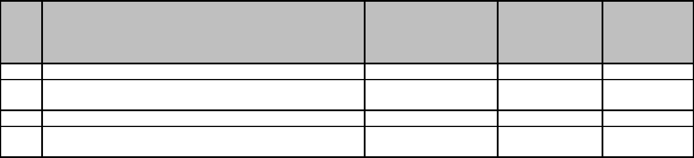

No. | Nombre del establecimiento educativo | Cuota máxima a |  | Cuota |  | Diferencia
 |  | autorizar (15%) |  | autorizada por
 |  | inscripción y cuota |  | DIDEDUC
 |  | mensual
1 | Instituto Tecnológico Privado de Coatepeque | Q. | 761.30 | Q. | 762.00 | Q. | 0.70
2 | Colegio Privado Avances | Q. | 495.65 | Q. | 500.00 | Q. | 4.35
 |  | Q. | 562.35 | Q. | 565.00 | Q. | 2.65
3 | Centro Educativo My Little House | Q. | 726.80 | Q. | 727.00 | Q. | 0.20
4 | Liceo Santa Marina | Q. | 322.00 | Q. | 380.00 | Q. | 58.00
 |  | Q. | 276.00 | Q. | 330.00 | Q. | 54.00

Incumplimiento a la normativa establecida para los procesos de autorización, revalidación, cambios de director y cuotas de los establecimientos educativos privados. (Ver anexo 4)

Incumplimiento al Manual de Funciones de las Direcciones Departamentales de Educación DIDEDUC, determinándose que los procesos de autorización, ampliación y revalidación de servicios educativos, cambios de director, aumento de cuotas entre otros del sector privado, no participan el Jefe y Asistente del Departamento de Aseguramiento de la Calidad Educativa. (Ver anexo 4)

Criterio

El Acuerdo Gubernativo No. 52-2015 Reglamento para la autorización y funcionamiento de centros educativos privados indica: artículo 1. Objeto del reglamento. El presente Reglamento tiene como objeto normar la autorización y el funcionamiento de los centros educativos privados del Sistema Educativo Nacional, para garantizar a los miembros de la comunidad educativa la calidad de los servicios que se presten. Artículo 24. Requisitos para la autorización. Previo a la apertura de un centro educativo privado es indispensable la autorización del Ministerio de Educación, la cual se emitirá por medio de las Direcciones Departamentales de Educación. Para solicitar la autorización de funcionamiento, es necesario cumplir los siguientes requisitos: a)… Sin excepción, ningún establecimiento podrá funcionar antes de concluir positivamente el proceso de autorización. Artículo 25. Procedimientos para la autorización. Las solicitudes de autorización para centros educativos privados, luego de ser ingresadas, seguirán el trámite siguiente: … b) la Subdirección Técnica Pedagógica de la Dirección Departamental de Educación: i. deberá revisar que los documentos requeridos se hayan adjuntado a cada solicitud. ii. Verificará que el proyecto curricular satisfaga como mínimo los requerimientos del Currículum Nacional Base

MINISTERIO DE EDUCACIÓN Pág. 14
AUDITORÍA INTERNA MINISTERIO DE EDUCACIÓN

-CNB- iii. Emitirá el dictamen correspondiente… g) validado el expediente, el Director Departamental de Educación emitirá resolución. Artículo 26. Requisitos para revalidar la autorización de funcionamiento. La revalidación de los centros educativos privados deberá solicitarse con un mínimo de seis meses previo al vencimiento del plazo autorizado. Las solicitudes de revalidación deberán hacerse adjuntado copias digitales de los siguientes documentos: … Artículo 27. Procedimiento para revalidar autorización. Recibida la solicitud para revalidar la autorización de un centro educativo privado, se cursará a la Dirección Departamental de Educación correspondiente, donde se realizará el trámite siguiente: a) La Subdirección Técnica Pedagógica deberá dictaminar respecto el expediente para establecer que en el mismo haya sido incluida toda la documentación requerida. En caso contrario notificará a los interesados para que completen los requisitos… c) recibidos los dictámenes favorables precedentes en los literales a) y b), el Director Departamental de Educación emitirá resolución.

Artículo 28. Requisitos para directores y docentes de centros educativos privados. Para el nombramiento de directores y docentes de centros educativos privados se deberá cumplir con la clasificación exigida en el sector público en la normativa vigente para el ejercicio de la profesión y cumplir con los requisitos siguientes: …c) para cambio de director, debe actualizarse la información correspondiente. Artículo 33. Requisitos para ampliación de ciclos, niveles y carreras. Para ampliar los ciclos, niveles o carreras que imparte un centro educativo privado, es necesaria la autorización previa del Ministerio de Educación. Deberá actualizarse la documentación requerida en los artículos 24 y 26 literales a), b), g) y h) del presente Reglamento además de lo contenido en el Proyecto Educativo Institucional -PEI-. La solicitud deberá presentarse con un plazo mínimo de seis meses previo al ciclo escolar siguiente. Artículo 34. Procedimiento para ampliación de ciclos, niveles y carreras. Recibida la solicitud para autorizar la ampliación de ciclos, niveles o carreras de un centro educativo privado, se cursará a la Dirección Departamental de Educación correspondiente, donde se realizará el siguiente trámite: a) la Subdirección Técnica Pedagógica realizará lo siguiente: i. verificará que el expediente incluya toda la documentación requerida… iii.

Revisará el expediente para emitir dictamen de factibilidad para la ampliación y respecto a las cuotas que correspondan… b) una vez recibidos los dictámenes precedentes, el Director Departamental de Educación emitirá resolución. Artículo

- Incremento de cuotas. De conformidad con el Decreto Ley número 116-85, los centros educativos privados tienen derecho a solicitar incremento de sus cuotas, la solicitud deberán plantearla en los términos y criterios establecidos en la norma citada y su respectivo reglamento de aplicación. Artículo 49. Sanciones administrativas. El personal de la Dirección Departamental de Educación que

MINISTERIO DE EDUCACIÓN Pág. 15
AUDITORÍA INTERNA MINISTERIO DE EDUCACIÓN

esté vinculado, por acción u omisión, en actos que contravengan las normas establecidas en este Reglamento, será sancionado administrativamente, además de las sancione civiles y penales que en ley correspondan.

El Decreto número 1485 Estatuto provisional de los trabajadores del Estado, capítulo de la dignificación y catalogación del magisterio nacional, en su artículo 12 establece: la clasificación exigida para el ejercicio de la profesión en los distintos niveles o áreas de trabajo, es en orden de precedencia la que sigue: I) En el nivel de educación pre-primaria …b) maestras tituladas en educación de párvulos, II) En el nivel de educación primaria…b) en escuelas urbanas: maestro de educación primaria urbana, III) En el nivel de educación secundaria y normal…a) profesores de segunda enseñanza.

El Decreto Ley número 116-85 relacionado con el cobro de cuotas autorizadas por el Ministerio de Educación en sus artículos 3 y 4 indica: 3. Los propietarios de los centros educativos privados, interesados en que se les fije su régimen de cuotas, deberán solicitarlo al Ministerio de Educación, el que resolverá lo procedente de conformidad con el Reglamento que para el efecto se emita. 4. Cuando lo que se solicite sea el incremento a las cuotas autorizadas, éste no podrá ser mayor de un quince por ciento (15%).

El Acuerdo Gubernativo 36-2015 Reglamento del régimen de cuotas para centros educativos privados en su artículo 10 establece: El centro educativo privado con un régimen de cuota autorizado, puede solicitar al Ministerio de Educación incremento de la misma hasta por un quince por ciento (15%) siempre y cuando exista justificación suficiente a juicio del Ministerio de Educación. Tal incremento tendrá vigencia de tres años.

El Acuerdo Ministerial No. 2291-2014 Aprobar lineamientos técnicos y administrativos para la autorización y revalidación de las carreras del nivel de educación media, ciclo de educación diversificada establece en sus artículos 5 y 6 lo siguiente: 5. Autorización de la implementación de carreras en centros educativos. Para que los centros educativos impartan cualquier carrera, ya sea de aplicación general o específica del Nivel de Educación Media, Ciclo de Educación Diversificada, es necesario que el Ministerio de Educación autorice la carrera solicitada por los interesados, de acuerdo con la normativa legal vigente y cumpliendo con los lineamientos técnicos correspondientes. 6. Revalidación de la autorización de carreras de aplicación general y específica en centros educativos. La revalidación de la autorización de carreras para el Nivel de Educación Media, Ciclo de Educación Diversificada, será extendida por medio de Resolución de la Dirección Departamental de Educación correspondiente y se otorgará por períodos quinquenales, cuando la carrera esté vigente en el catálogo de carreras.

MINISTERIO DE EDUCACIÓN Pág. 16
AUDITORÍA INTERNA MINISTERIO DE EDUCACIÓN

En Resolución 1113 de fecha 30 de noviembre de 2010 emitida por el Ministerio de Educación Resuelve: I) Aprobar la publicación y utilización de los documentos que se encuentran en el Sitio Web del Sistema de Gestión de la Calidad del Ministerio de Educación, los cuales son los actualizados y aprobados por las autoridades correspondientes para uso oficial en el desarrollo de los procesos administrativos.

La guía de los trámites normados en el acuerdo gubernativo No. 52-2015 emitida por la Dirección General de Acreditación y Certificación DIGEACE versión 10 establece los procesos administrativos a seguir, para dar cumplimiento a dicho Acuerdo, estableciendo los procedimientos de orden administrativo necesarios y obligados para centros educativos privados.

El Manual de Funciones, organización y puestos de las Direcciones Departamentales de Educación DIDEDUC establece en las funciones principales del puesto de Jefe del Departamento de Aseguramiento de la Calidad Educativa en el numeral 12 lo siguiente: Revisar y confrontar expedientes administrativos y resolución de autorización, ampliación y revalidación de servicios educativos y actualización de cambio de ubicación geográfica, director técnico administrativo, aumento de cuotas del sector privado, entre otros. Y en las funciones principales del Asistente de Aseguramiento de la Calidad Educativa en el numeral 4 lo siguiente: elaborar proyectos de resoluciones y dictámenes por trámites administrativos de centros educativos privados.

Recomendación

Que el Director Departamental de Educación de Quetzaltenango en funciones realice las siguientes acciones:

Gire instrucciones por escrito a la Subdirectora Técnica Pedagógica Bilingüe Intercultural para que realice lo descrito a continuación:

Asigne las responsabilidades que conllevan los procesos administrativos de los centros educativos privados.
Realice una adecuada segregación de funciones, de acuerdo a los procesos ya establecidos.
Instruya a su personal para que se apegue estrictamente a la normativa vigente.
Supervise al personal para determinar el fiel cumplimiento a la normativa, de acuerdo con los procesos relacionados a los establecimientos educativos privados.

MINISTERIO DE EDUCACIÓN Pág. 17
AUDITORÍA INTERNA MINISTERIO DE EDUCACIÓN

Realice las acciones que correspondan por las deficiencias determinadas, aplicando lo establecido en el artículo 49 del Acuerdo Gubernativo 52-2015.

Dé seguimiento a las recomendaciones emitidas y determinar si las mismas se han cumplido, de lo contrario realizar las acciones administrativas correspondientes.

Comentario de los responsables

Los responsables expresaron lo siguiente: De las cuotas autorizadas se utilizó la ley de aproximación y redondeo pero que actualmente ya se diseñó e implementó un formato de solicitud de acuerdo a la normativa en el cual se debe justificar el incremento de cuotas, también se indica que en el expediente debe adjuntarse el informe de mejoras de los últimos tres años y en el dictamen ya se identifica si es favorable o desfavorable. Se presentarán las pruebas en su momento. Del cambio de director, se está solicitando en el formato de solicitud que sea el propietario o representante legal el responsable de hacer la solicitud. Según oficio No. 019-2021-DACE-AyC/slmr de fecha 4 de junio de 2021, la Coordinadora de Acreditamiento y Certificación manifiesta lo siguiente: inciso a) pruebas de descargo: 1. Se adjunta al presente el Oficio No. 015-2021-DACE-AyC/slmr de fecha 02 de junio de 2021 SIAD dirigido al Lic. Miguel Elías Oxlaj Director Departamental de Educación de Quetzaltenango, del conocimiento y aprobación del diseño del nuevo formato sugerido de solicitud de incremento de cuotas, con la especificación de justificaciones de la solicitud y la indicación que ha sido presentado el informe de mejoras realizados en los últimos tres años anteriores. 2. Se adjunta el oficio No. 017-2021-DACE-AyC/slmr de fecha 02 de junio de 2021 dirigido al Lic. Luis Alfredo Galicia Guillén Asesor, de solicitud de opinión de Dictamen Jurídico sobre integración de COMISIÓN DE REVISIÓN DE EXPEDIENTES DE SOLICITUDES DE TRÁMITES DE INCREMENTOS DE CUOTAS ALTAS Y EN TRÁMITES DE AMPLIACIONES DE SERVICIOS QUE TENGA AUTORIZADAS CUOTAS ALTAS de estos centros educativos privados, que tenga las facultades para emisión de Dictámenes y asignación del incremento de cuotas aplicable, considerando justificaciones de la solicitud de incremento de cuotas, informes de mejoras realizadas en los últimos tres años anteriores y la factibilidad de solicitar un estudio socioeconómico en estos casos específicos como una alternativa o medida de aplicación de las bales legales relacionadas al régimen de cuotas. En el Anexo 4 está el detalle de los centros educativos privados de trámites de incrementos de cuota del Instituto Tecnológico Privado

de Coatepeque, Instituto Tecnológico privado de Occidente, Colegio Privado Avances, Centro Educativo My Little House que se dio una aproximación o redondeo con la implementación y diseño del nuevo formato de solicitud de incremento de cuotas, que fue inmediata su elaboración y que se implementó,

MINISTERIO DE EDUCACIÓN Pág. 18
AUDITORÍA INTERNA MINISTERIO DE EDUCACIÓN

considerando que se puede desvanecer el hallazgo. En relación al Liceo Santa Marina, que el análisis del planteamiento para la aplicación de las cuotas autorizadas, la Subdirectora Técnica Pedagógica Bilingüe Intercultural ya no está en funciones. Pero se considera que con la implementación del nuevo formato de la solicitud de incremento de cuotas con justificaciones e incluir el informe de mejoras realizados en los últimos tres años, se pueda desvanecer el hallazgo, con lo que se la da cumplimiento a la normativa legal. En relación al Colegio Panal de Abejitas Beehive School, este centro educativo privado, es uno de los que en trámites de incremento de cuotas presenta completo el PEI con todos sus componentes, evidencia una radiografía del centro educativo privado a corto, mediano y largo plazo. Se adjunta al presente fotografía de evidencia de uno de los ambientes implementados en mejoras realizadas. La DIDEDUC ha tenido un formato general de solicitudes de diferentes procesos administrativos y en relación a incremento de cuotas no se especificaban en dicho formato los montos, pero ahora con el nuevo formato diseñado sugerido de solicitud de incremento de cuotas específicas las justificaciones y adjuntan el informe de mejoras realizados en los últimos tres años. Pruebas de descargo: con los dos oficios adjuntos el No. 016-2021-DACE-AyC/slmr y No. 017-2021-DACE-AyC/slmr de fecha 02 de junio de 2021 se considera que de esta manera se da la aplicación de la normativa relacionada al incremento de cuotas: Decreto ley número 116-85, Acuerdo Gubernativo No. 52-2015 y Acuerdo Gubernativo No. 36-2015 porque estas acciones se estaría aplicando las medidas necesarias en el análisis y aplicación de las bases legales relacionadas en trámites de incremento de cuotas. Por lo que se considera que pueda desvanecerse el hallazgo. Inciso b. Autorizaciones de ampliaciones de servicio. Del Instituto Tecnológico Privado de Coatepeque y del Instituto Tecnológico Privado de Occidente, se consideró oportuno adjuntar los contratos de adhesión con lo que se puede evidenciar que si disponen de estos documentos en trámites de ampliación de servicios. Pruebas de descargo: En relación al Instituto Tecnológico Privado de Occidente, Instituto Tecnológico Privado de Coatepeque y Colegio BYS For Young Students (Beehive School) en relación la solicitud de estos procesos administrativos, que fueron solicitados por los directores autorizados, se adjunta al presente el Oficio No.

018-2021-DACE-AyC/slmr de fecha 02 de junio de 2021 dirigido a Licda. Ana Vides DIGEACE/MINEDUC en el que se realiza la consulta correspondiente y de ser específicamente el propietario o Representante Legal, pero que no tenga ese registro como tal, se consulta respecto al trámite que pueda ser implementado de Registro de Propietario o Representante Legal ya que no aparece incluido dentro de los trámites en la Guía para solicitar procesos administrativos con requisitos similares a los del cambio de propietario, Representante Legal y en tanto sea implementado dicho proceso si el Director Departamental está facultado para autorizar que se le dé trámite a procesos administrativos solicitados por el Director autorizado. Con este oficio de consulta No. 018-2021-DACE-AyC/slmr, el formato

MINISTERIO DE EDUCACIÓN Pág. 19
AUDITORÍA INTERNA MINISTERIO DE EDUCACIÓN

de solicitud en que está especificado que sea solicitado por el Propietario o Representante Legal, se considera que pueda ser desvanecido el hallazgo. Y en el trámite de Colegio Italiano Bilingüe, que se dio en 2020, por las medidas sanitarias establecidas las diferentes dependencias que tienen que extender documentos requeridos en este trámite, las instancias como DIACO, MARN, Municipalidad, no estuvieron realizando un trabajo de atención al público normal continuo, tuvieron que ser implementados los medios para atender virtualmente lo que permitía hacerlo así, fue un año inusual. Se adjunta al presente el Oficio circular DDEQ-SUBTEBI/SAC No. 003-2021 de fecha 04 de junio de 2021 dirigido a las autoridades educativas para informarles que en ampliaciones de servicios la presentación de los expedientes se realiza oportunamente, en el transcurso de junio, no a finales ni el último día hábil. Por lo que se considera que el hallazgo puede desvanecerse, con lo que se está dando cumplimiento a la normativa legal del Acuerdo Gubernativo No. 52-2015. Cambio de Director: Colegio Bradford, este centro educativo realizó trámite de Cambio de Propietario y de cambio de Director y el expediente solicitado para verificación fue de cambio de Director que fue lo que hizo entrega en el requerimiento. Colegio Evangélico La Patria: Del trámite de cambio de Director de Preprimaria y Primaria, fue un trámite específico, en relación al Representante Legal que es de la Iglesia Evangélica que está en Guatemala, se hace la aclaración que la referencia del Asesor Jurídico de la DIDEDUC no es que él como tal resolviera este asunto, sino que ante él también fue expresada la información relacionada por parte del Abogado Lic. David Martínez. No se puso en duda la autoridad educativa, la facultad de remitir el expediente y dar el aval y en relación al resumen de años de experiencia docente, fue elaborada con base en las actas de inicio y cierre de los establecimientos en que laboró y así lo especifica que las tuvo a la vista la autoridad educativa para darle la certeza y dentro del expediente no se incluyen las actas de inicio y cierre. Pruebas de descargo: se adjunta al presente un documento que respalda las acciones de la solicitud del trámite, por lo que considero oportuno adjuntar al presente el Memorial de Abogado David Armando Martínez Juárez que fuera presentado el17 de mayo de 2021 en atención al ciudadano de la Dirección Departamental de Educación de Quetzaltenango, en la que el señor Juan Carlos García Mazariegos en calidad de Representante Legal de la Iglesia Evangélica Nacional Presbiteriana de Guatemala presenta Acta Notarial fecha 14 de mayo 2021, dirigida al Licenciado Miguel Elías Oxlaj Director Departamental de Educación de Quetzaltenango interino, con este Memorial expresa en su parte conducente…”EXPOSICIÓN A) que en el año 2020 ante esta entidad educativa el Colegio Evangélico La Patria tramitó expediente relacionado a Cambio de Directora de los Niveles de Educación de Preprimaria y Primaria jornada matutina plan anual, el cual fue realizado por la Licenciada Glenda Siomara Ruiz de Gramajo Directora de los niveles educativos de Básico y Diversificado jornada matutina y vespertina plan diario, que están enterados de la Resolución

MINISTERIO DE EDUCACIÓN Pág. 20
AUDITORÍA INTERNA MINISTERIO DE EDUCACIÓN

Administrativa CEP No. 0202-2020/STPB de la Dirección Departamental de Educación de Quetzaltenango de fecha 25 de septiembre de 2020 asumiendo dicha función la Licenciada Lourdes Iliana Siliézar Morales, la cual a nuestro entendimiento ha sido en pro de la educación de la niñez de Guatemala y por ende también en beneficio del Colegio Evangélico La Patria propiedad de mi representada. B) Por lo que solicitan que se adjunte el presente Memorial al expediente al que se le formó para la Resolución Administrativa CEP No.

0202-2020/STPB de la Dirección Departamental de Educación de Quetzaltenango. Y con el formato de trámites administrativos de centros educativos privados que se adjunta al presente, especifica con son solicitados por el Propietario o Representante Legal y el Oficio de consulta No. 018-2021-DACE-AyC/slmr que si se puede implementar el proceso de Registro de Propietario y Representante Legal que la Guía para solicitar procesos administrativos no lo contempla ni el AG No. 52-2015, Por lo que se considera que estos documentos pueda ser considerados para desvanecer el hallazgo.

Comentario de auditoría

El presente hallazgo fue comunicado a los responsables mediante Acta No. DIDAI-XEL-03-2021 de fecha 26 de mayo de 2021 y de acuerdo con los comentarios vertidos por los responsables y las pruebas de descargo, el hallazgo se confirma, debido a que las acciones realizadas para completar los expedientes fueron de forma inoportuna, además los oficios antes citados en los comentarios de los responsable, se refieren a solicitudes realizadas al Director Departamental y a DIGEACE de los cuales no hay respuesta alguna.

Hallazgo No. 5

Deficiencias en la emisión de títulos y diplomas

Condición

En la Subdirección Técnica Pedagógica Bilingüe Intercultural SUBTEBI de la Dirección Departamental de Educación de Quetzaltenango, durante el período comprendido del 01 de enero de 2019 al 28 de febrero de 2021, se determinó que se ha incurrido en deficiencias al no aplicar estrictamente el Acuerdo Ministerial 2323-2013 “Procedimiento para la impresión de títulos y diplomas” emitidos por el Ministerio de Educación, el “Instructivo de impresión de títulos y diplomas” ATD-INS-01 del Sistema de Gestión de Calidad y el Manual de funciones de las Direcciones Departamentales de Educación DIDEDUC, las cuales se describen a continuación:

MINISTERIO DE EDUCACIÓN Pág. 21
AUDITORÍA INTERNA MINISTERIO DE EDUCACIÓN

Del Acuerdo Ministerial 2323-2013 y el Instructivo ATD-INS-01

Los expedientes no han sido revisados adecuadamente, ya que se evidenció que no se contaba con la información siguiente: 1. Informe del director con visto bueno del supervisor del reporte de títulos entregados, formato digital ATD-FOR-05 registro de entrega de títulos y diplomas, certificados de nacimiento vencidos, formulario ATD-FOR-03 llenado incorrectamente, falta de constancia de nombramiento de director, certificaciones generales de estudio.
Los expedientes (en digital) no están ordenados adecuadamente.

No se dispone de expedientes físicos dentro de los archivos de la DIDEDUC.

(Ver anexo 5).

Del incumplimiento al manual de funciones de las Direcciones Departamentales de

Educación DIDEDUC:

El jefe del Departamento de Aseguramiento de la Calidad Educativa no verifica adecuada y oportunamente el proceso de emisión de títulos y diplomas, puesto que en el mismo se determinaron varias deficiencias según los aspectos citados (a, b y c) del Acuerdo Ministerial 2323-2013 e Instructivo ATD-INS-01.
La Coordinadora de Acreditamiento y Certificación, no participa en el proceso de emisión de títulos y diplomas tal y como lo establece el manual de funciones de las Direcciones Departamentales de Educación DIDEDUC, principalmente: 1. Verificar que la certificación y acreditación de personas individuales en el procedimiento de títulos y diplomas y autorización de funcionamiento de centros educativos se rijan por el CNB. 2. Emitir certificaciones de títulos y diplomas de centros educativos… así como verificar la autenticidad de diversas instituciones y 3. Resolver solicitudes de reposición de títulos y diplomas.
Los asistentes de acreditamiento y certificación no revisan adecuadamente los expedientes de los alumnos graduandos, previo a la impresión de los títulos y diplomas, para asegurar que estén debidamente conformados…
(Ver anexo 5).

Criterio

El Acuerdo Ministerial 2323-2013 Procedimiento para la impresión de títulos y diplomas emitidos por el Ministerio de Educación, establece: Artículo 5. Entrega de expedientes de graduandos. El Director del centro educativo es el encargado y responsable de la entrega de los expedientes académicos de cada alumno, los que deberán contener toda la documentación que compruebe que el alumno es acreedor al título y/o diploma que se le otorga y que los datos

MINISTERIO DE EDUCACIÓN Pág. 22
AUDITORÍA INTERNA MINISTERIO DE EDUCACIÓN

consignados se encuentren correctos. Artículo 7. Revisión de expedientes de graduandos. Corresponde a las Direcciones Departamentales de Educación la verificación del expediente completo de cada graduando antes de que se proceda a la emisión del Título y Diploma correspondiente. Artículo 11. Sanciones. El Coordinador de Acreditamiento y Certificación de la Dirección Departamental de Educación que no cumpla con lo estipulado en el presente Acuerdo Ministerial, será sancionado conforme lo establece el artículo 74 de la Ley de Servicio Civil y artículo 80 de su respectivo reglamento.

El instructivo “Impresión de Títulos y Diplomas”, identificado con el Código ATD-INS-01 del Sistema de Gestión de Calidad establece en el procedimiento E.3.1 Emisión de Títulos y diplomas Actividad 2. Verifica que el expediente esté completo de acuerdo con los requisitos solicitados… Actividad 3. Imprime el formato del título o diploma entregado… Del procedimiento E.3.2 Coordinación de acciones administrativas 4, 5, 6 y 7 recibe los títulos, valida en el sistema de títulos y diplomas los códigos de seguridad, registra en libros de hojas móviles, devuelve al Director del centro educativo los títulos o diplomas, verifica fotografías. Del procedimiento E.3.3 Actividad 6. Resguarda la información que los centros educativos proporcionan, quedando bajo su responsabilidad la custodia de dicha información…

El Acuerdo de Directorio número 58-2015 Reglamento para la emisión de certificaciones y constancias del Registro Nacional de las Personas -RENAP-

establece en su artículo 5 lo siguiente: Validez de las certificaciones y constancias. Las certificaciones y constancias que se emitan por parte del Registro Nacional de las Personas -RENAP-, tendrán una vigencia de seis (6) meses a partir de su emisión…

Recomendación

Que el Director Departamental de Educación de Quetzaltenango en funciones realice las siguientes acciones:

Gire instrucciones por escrito a la Subdirectora Técnica Pedagógica Bilingüe Intercultural para que realice lo descrito a continuación:

- Instruya al Jefe del Departamento de Aseguramiento de la Calidad Educativa, para que su personal se apegue estrictamente a la normativa establecida para la emisión de títulos y diplomas, asignando las responsabilidades según lo establecido.

- Supervise al personal para determinar el fiel cumplimiento a la normativa, de acuerdo con los procesos relacionados con la emisión de títulos y diplomas.

MINISTERIO DE EDUCACIÓN Pág. 23
AUDITORÍA INTERNA MINISTERIO DE EDUCACIÓN

Dé seguimiento a las recomendaciones emitidas y determinar si las mismas se han cumplido, de lo contrario realizar las acciones administrativas correspondientes.

Comentario de los responsables

Los responsables expresaron lo siguiente: Se emitirá una circular a supervisores, para que comuniquen a los establecimientos educativos, que para la solicitud de emisión de títulos y diplomas se apeguen estrictamente a la normativa ya establecida. Según oficio No. 630-2021 Ref. OAQV/cycl de fecha 7 de junio de 2021 los Asistentes de Acreditamiento y Certificación conjuntamente con el Jefe del Departamento de Aseguramiento de la Calidad Educativa presentaron pruebas de descargo, las cuales se citan en “otros comentarios de auditoría”.

Comentario de auditoría

El presente hallazgo fue comunicado a los responsables mediante Acta No. DIDAI-XEL-03-2021 de fecha 26 de mayo de 2021 y de acuerdo con los comentarios vertidos por los responsables el hallazgo se confirma en lo relacionado a los certificados de nacimiento no vigentes asimismo por los expedientes que no se encuentran físicamente, de lo cual a la fecha se presentó un oficio dirigido al Director Departamental de Educación para la aceptación de que los expedientes de los alumnos puedan seguir siendo escaneados. Dicha resolución no ha sido emitida.

Hallazgo No. 6

Deficiencias en los procesos administrativos en la Coordinación de Educación Extraescolar

Condición

En la Subdirección Técnica Pedagógica Bilingüe Intercultural SUBTEBI de la Dirección Departamental de Educación de Quetzaltenango, durante el período comprendido del 01 de enero de 2019 al 28 de febrero de 2021, se determinó que la Coordinación de Educación Extraescolar ha incurrido en deficiencias según se detalla a continuación:

De control interno en los procesos administrativos:

No se tienen implementados controles para los trámites administrativos de las academias de cursos libres, autorización y funcionamiento, actualización de datos, autorización de libros, cuota de inscripción y mensualidades.

MINISTERIO DE EDUCACIÓN Pág. 24
AUDITORÍA INTERNA MINISTERIO DE EDUCACIÓN

No se realiza monitoreo (acompañamiento) a las academias de cursos libres, de acuerdo a lo establecido en la normativa.
No se dispone de expedientes físicos y solicitudes de las academias para la emisión de créditos (diplomas); los cuales deben ser firmados por los directores de las academias y el Coordinador de Educación Extraescolar de la Dirección Departamental de Educación de Quetzaltenango.

Incumplimiento a la normativa establecida en los procesos de autorización, revalidación, incremento de cuotas (actualización), ampliación de servicios de las academias de cursos libres.

Al realizar la revisión de los expedientes de las academias presentados ante la Coordinación de Educación Extraescolar para diversos trámites se determinó: incumplimiento al Acuerdo Ministerial 483-2010 y lineamientos principalmente emitidos por DIGEACE y DIGEEX, según las deficiencias que se explican a detalle en el (Anexo 6), de las cuales resaltan las siguientes:

No se cumple con los requisitos mínimos previamente establecidos.

Los dictámenes y resoluciones no están debidamente fundamentados en ley y no se apegan a lo establecido por el Ministerio de Educación (DIGEEX principalmente).
No se tiene constancia de que los expedientes fueron revisados por el personal de Educación extraescolar.
Se han emitido resoluciones para autorizar cuotas de las academias, no estando vigente el funcionamiento de las mismas (revalidación vencida).

Incumplimiento al Manual de Funciones de las Direcciones Departamentales de

Educación DIDEDUC:

El Jefe del departamento de Entrega Educativa no cumple con coordinar, acompañar, monitorear y evaluar el desarrollo de las actividades vinculadas con los programas de Educación Extraescolar y los procesos administrativos que estos implican, puesto que al evaluar dichos procesos se determinaron varias deficiencias según se detallan en el (Anexo 6), lo cual demuestra incumplimiento a sus funciones
El Coordinador de Educación Extraescolar ha incumplido con lo siguiente: a) Supervisar técnica y administrativamente a las academias de cursos libres;
- No ha implementado los mecanismos de control interno que garanticen la correcta ejecución de los procesos bajo su cargo; c) asimismo, no se ha asegurado del cumplimiento de las leyes, normas, acuerdos, resoluciones,

MINISTERIO DE EDUCACIÓN Pág. 25
AUDITORÍA INTERNA MINISTERIO DE EDUCACIÓN

reglamentos y otras que amparen los procesos a su cargo, principalmente los relacionados a los procedimientos de creación, ampliación, revalidación de las academias de cursos libres.

Los asistentes de educación extraescolar no han realizado los monitoreos a las academias donde se imparten cursos libres de diversa índole para determinar la calidad del servicio prestado. Asimismo, no se han realizado las actividades de control y análisis de los documentos que se administran en dicha unidad administrativa, sobre todo en la verificación del cumplimiento de los requisitos por los trámites que realizan las academias de cursos libres, previo a la emisión de dictámenes y resoluciones. (Ver anexo 6).

Criterio

El Acuerdo Ministerial 483-2010 Normativa para el funcionamiento de academias de cursos libres, establece. Artículo 5. Proceso de autorización y actualización de datos de las academias… b. las academias de cursos libres deben evaluar cada tres años sus procesos o servicios educativos a través de la revalidación de sus instituciones, presentando a la Coordinación Departamental de Educación Extraescolar -DIGEEX- de la Dirección Departamental de Educación de su jurisdicción, la solicitud respectiva, con la documentación de respaldo…Para la autorización de funcionamiento de una academia de cursos libres el plazo mínimo para solicitarlo es de cuatro meses previo al inicio de sus funciones. Artículo 8. Acompañamiento y seguimiento a los procesos educativos. El proceso de acompañamiento y seguimiento de las academias de cursos libres se realizará de la siguiente manera: … d. Corresponde a la Coordinación Departamental de Educación Extraescolar -DIGEEX- la supervisión técnica y administrativa de las academias de cursos libres. Artículo 12. Cuotas. La autorización de cuotas de inscripción y mensuales serán determinadas por las Direcciones Departamentales de Educación, a través de una Resolución de Autorización de Cuotas, sobre la base de servicio educativos y la calidad de los mismos; el contexto socio económico de la población que atienden y que hayan cumplido con los procedimientos técnico-administrativos establecidos en el presente acuerdo.

El Manual de Funciones de las Direcciones Departamentales de Educación DIDEDUC, establece en las funciones principales de la Jefe del Departamento de Entrega Educativa en el numeral 9 lo siguiente. Coordinar, acompañar, monitorear y evaluar el desarrollo de las actividades vinculadas con los programas de Educación Extraescolar. En el puesto de Coordinador de Educación Extraescolar, en el numeral 19 indica lo siguiente: Supervisar técnica y administrativa las academias de cursos libres, numeral 24. Asegurar el cumplimiento de leyes, normas, acuerdos, resoluciones, reglamentos y otras que amparen los procesos a su cargo. En las funciones principales de los Asistentes de Educación Extraescolar establece: numeral 6. Brindar seguimiento a los

MINISTERIO DE EDUCACIÓN Pág. 26
AUDITORÍA INTERNA MINISTERIO DE EDUCACIÓN

procesos de PEI con academias de cursos libres. Numeral 7. Realizar el monitoreo y observación a los centros educativos donde se imparten programas de educación extraescolar.

El Acuerdo No. 09-03 de fecha 8 de Julio de 2003 “Normas Generales de Control Interno Gubernamental”, emitidas por la Contraloría General de Cuentas, establecen: 1.6 Tipos de Controles. “Es responsabilidad de la máxima autoridad de cada entidad pública, establecer e implementar con claridad los diferentes tipos de control que se relacionan con los sistemas administrativos y financieros. En el Marco Conceptual de Control Interno Gubernamental, se establecen los distintos tipos de control interno que se refiere a: Control Interno Administrativo y Control Interno Financiero, y dentro de estos, el control previo, concurrente y posterior.”. 2.2 Organización interna de las entidades, en el apartado Supervisión “Se establecerán los distintos niveles de supervisión, como una herramienta gerencial para el seguimiento y control de las operaciones, que permitan identificar riesgos (…)”. 2.6 Documentos de Respaldo: “La documentación de respaldo promueve la transparencia y debe demostrar que se ha cumplido con los requisitos legales, administrativos, de registro y control de la entidad; por tanto, contendrá la información adecuada, por cualquier medio que se produzca, para identificar la naturaleza, finalidad y resultados de cada operación para facilitar su análisis.”.

Recomendación

Que el Director Departamental de Educación de Quetzaltenango en funciones realice las siguientes acciones:

Gire instrucciones por escrito a la Subdirectora Técnica Pedagógica Bilingüe Intercultural para que realice lo descrito a continuación:

- Instruya al Coordinador de Educación Extraescolar, para que su personal se apegue estrictamente a la normativa establecida para los procesos que se administran y que se relacionan con las academias de cursos libres.

- Supervise al personal para determinar el fiel cumplimiento a la normativa, de acuerdo con los procesos relacionados con las academias de cursos libres.

Dé seguimiento a las recomendaciones emitidas y determinar si las mismas se han cumplido, de lo contrario realizar las acciones administrativas correspondientes.

Comentario de los responsables

Los responsables manifestaron: Se solicitará la autorización de libros de registro para los diversos procesos relacionados con las academias libres. El

MINISTERIO DE EDUCACIÓN Pág. 27
AUDITORÍA INTERNA MINISTERIO DE EDUCACIÓN

acompañamiento se dará cuando la coyuntura se preste. Se emitirán disposiciones de carácter general a las academias de cursos libres para los trámites que ellos realizan ante Coordinación de Educación Extraescolar. Se presentará información adicional al respecto. Las pruebas se presentarán oportunamente.

Comentario de auditoría

El presente hallazgo fue comunicado a los responsables mediante Acta No. DIDAI-XEL-03-2021 de fecha 26 de mayo de 2021 y de acuerdo con los comentarios vertidos por los responsables el hallazgo se confirma, debido a que a la presente fecha no se presentaron pruebas que permitan desvanecer el mismo.

OTROS COMENTARIOS DE AUDITORÍA

De conformidad con el Acta No. DIDAI-XEL-03-2021 de fecha 26 de mayo de 2021, se dieron a conocer a los responsables las deficiencias que se determinaron durante la ejecución de la auditoria y como resultado del trabajo efectuado, se fortaleció el control interno, debido a las correcciones efectuadas en las siguientes áreas:

Títulos y Diplomas

De la información que hacía falta, se completó, adjuntando el Informe del director y el formato digital ATD-FOR-05 de los títulos entregados en el Instituto Nacional de Educación Diversificada de Palestina de los Altos, adjuntando la constancia de entrega de títulos.
El expediente del estudiante Patrick Ronaldo Santay Ramírez no se encontraba en la documentación del Colegio Matías Steeghs, San Juan Ostuncalco, debido a que dicho estudiante no se presentó a sus evaluaciones del segundo semestre.

RAUL ARMANDO VILLATORO RAMIREZ

YURI EFRAIN CHANG CASTRO

Auditor

Supervisor

MINISTERIO DE EDUCACIÓN Pág. 28

AUDITORÍA INTERNA MINISTERIO DE EDUCACIÓN

MILDRED LORENA FUENTES DE LEON

JULIA VICTORIA MONZON PEREZ

Sub Director

Director

MINISTERIO DE EDUCACIÓN Pág. 29

AUDITORÍA INTERNA MINISTERIO DE EDUCACIÓN

ANEXOS

ANEXO 1
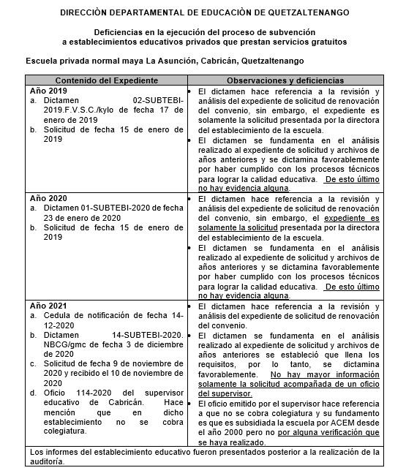

MINISTERIO DE EDUCACIÓN Pág. 30
AUDITORÍA INTERNA MINISTERIO DE EDUCACIÓN

CONTINUA ANEXO 1
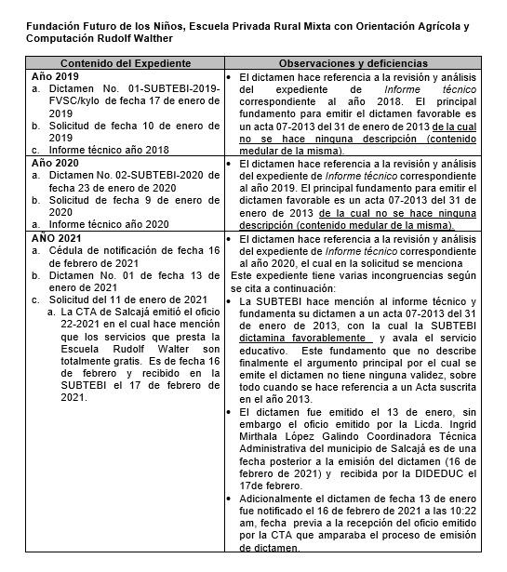

MINISTERIO DE EDUCACIÓN Pág. 31
AUDITORÍA INTERNA MINISTERIO DE EDUCACIÓN

CONTINUA ANEXO 1
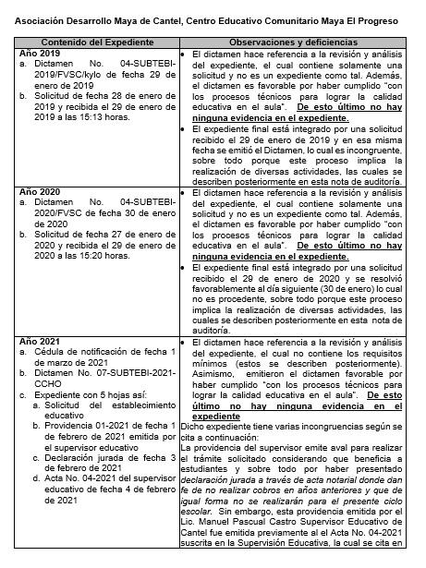

MINISTERIO DE EDUCACIÓN Pág. 32
AUDITORÍA INTERNA MINISTERIO DE EDUCACIÓN

CONTINUA ANEXO 1
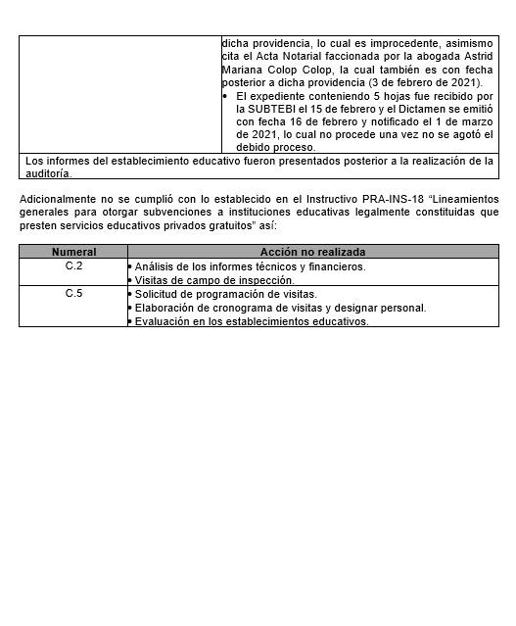

MINISTERIO DE EDUCACIÓN Pág. 33
AUDITORÍA INTERNA MINISTERIO DE EDUCACIÓN

ANEXO 2
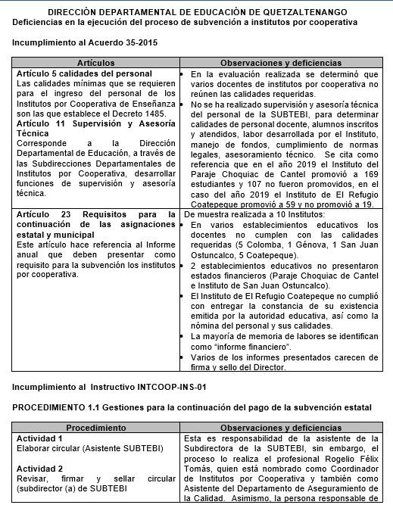

MINISTERIO DE EDUCACIÓN Pág. 34
AUDITORÍA INTERNA MINISTERIO DE EDUCACIÓN

CONTINUA ANEXO 2
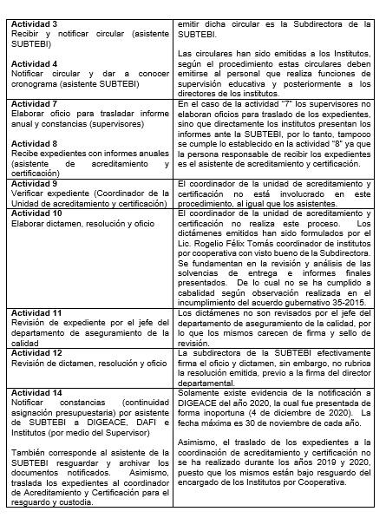

MINISTERIO DE EDUCACIÓN Pág. 35
AUDITORÍA INTERNA MINISTERIO DE EDUCACIÓN

CONTINUA ANEXO 2
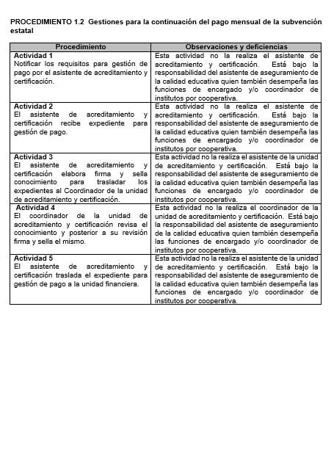

MINISTERIO DE EDUCACIÓN Pág. 36
AUDITORÍA INTERNA MINISTERIO DE EDUCACIÓN

ANEXO 3
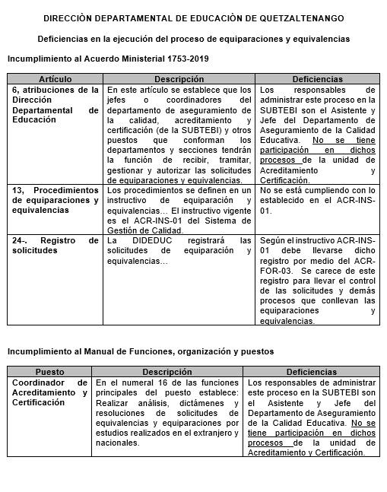

MINISTERIO DE EDUCACIÓN Pág. 37
AUDITORÍA INTERNA MINISTERIO DE EDUCACIÓN

CONTINUA ANEXO 3
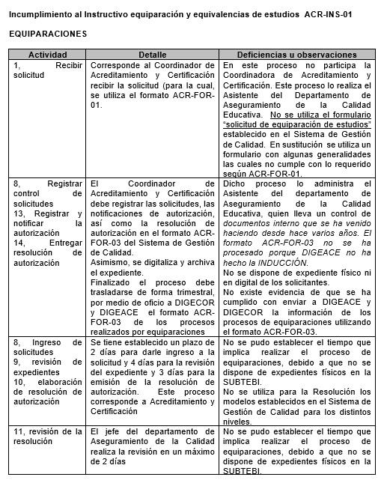

MINISTERIO DE EDUCACIÓN Pág. 38
AUDITORÍA INTERNA MINISTERIO DE EDUCACIÓN

CONTINUA ANEXO 3
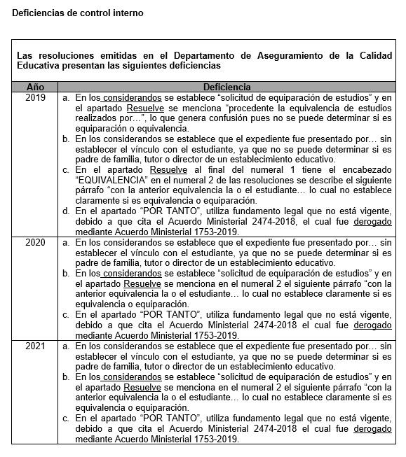

MINISTERIO DE EDUCACIÓN Pág. 39
AUDITORÍA INTERNA MINISTERIO DE EDUCACIÓN

CONTINUA ANEXO 3
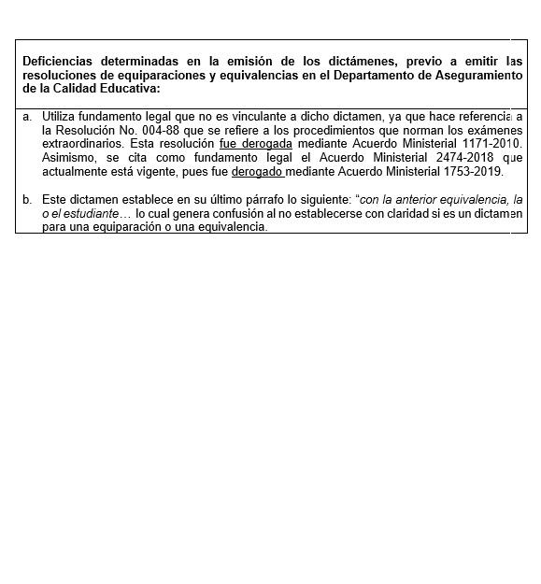

MINISTERIO DE EDUCACIÓN Pág. 40
AUDITORÍA INTERNA MINISTERIO DE EDUCACIÓN

ANEXO 4
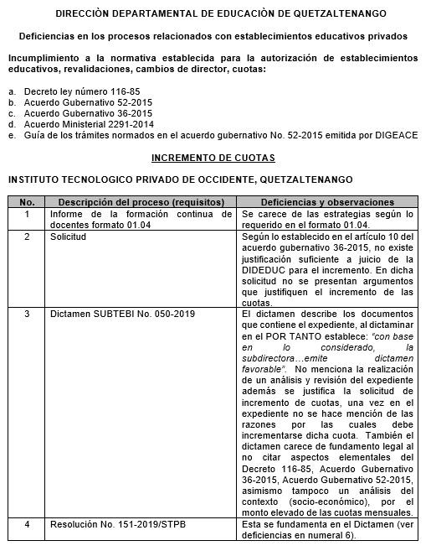

MINISTERIO DE EDUCACIÓN Pág. 41
AUDITORÍA INTERNA MINISTERIO DE EDUCACIÓN

CONTINUA ANEXO 4
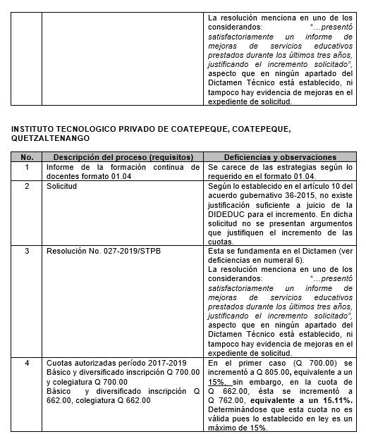

MINISTERIO DE EDUCACIÓN Pág. 42
AUDITORÍA INTERNA MINISTERIO DE EDUCACIÓN

CONTINUA ANEXO 4
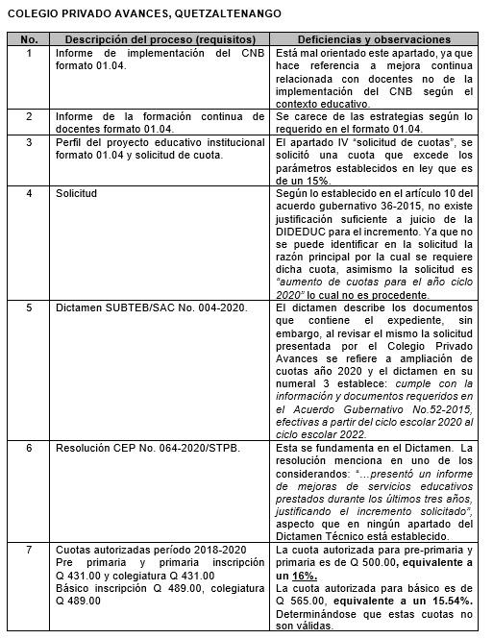

MINISTERIO DE EDUCACIÓN Pág. 43
AUDITORÍA INTERNA MINISTERIO DE EDUCACIÓN

CONTINUA ANEXO 4
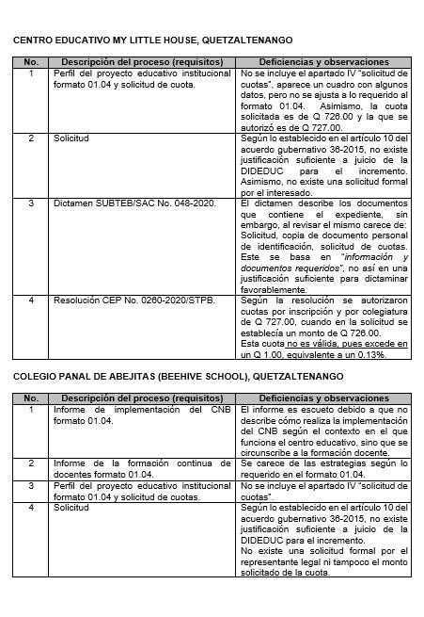

MINISTERIO DE EDUCACIÓN Pág. 44
AUDITORÍA INTERNA MINISTERIO DE EDUCACIÓN

CONTINUA ANEXO 4
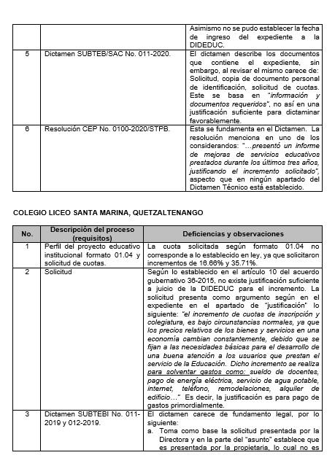

MINISTERIO DE EDUCACIÓN Pág. 45
AUDITORÍA INTERNA MINISTERIO DE EDUCACIÓN

CONTINUA ANEXO 4
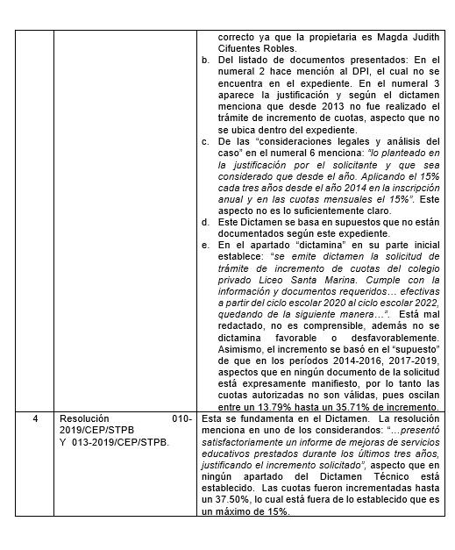

MINISTERIO DE EDUCACIÓN Pág. 46
AUDITORÍA INTERNA MINISTERIO DE EDUCACIÓN

CONTINUA ANEXO 4
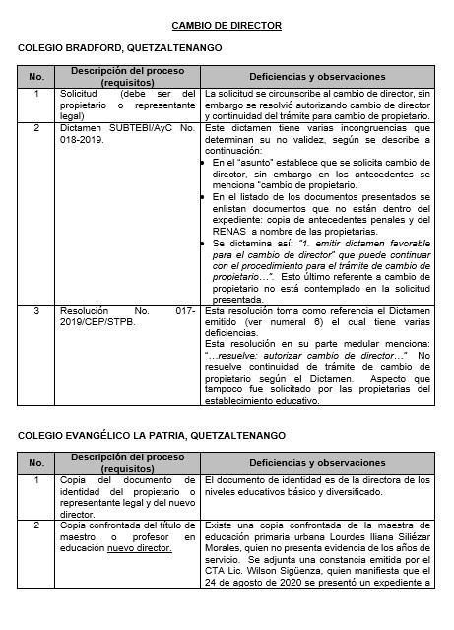

MINISTERIO DE EDUCACIÓN Pág. 47
AUDITORÍA INTERNA MINISTERIO DE EDUCACIÓN

CONTINUA ANEXO 4
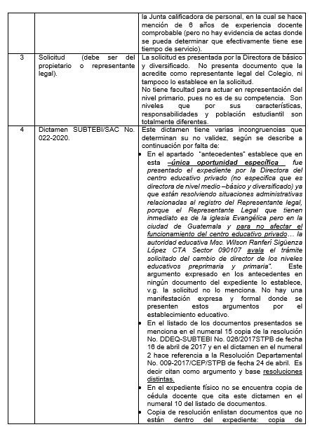

MINISTERIO DE EDUCACIÓN Pág. 48
AUDITORÍA INTERNA MINISTERIO DE EDUCACIÓN

CONTINUA ANEXO 4
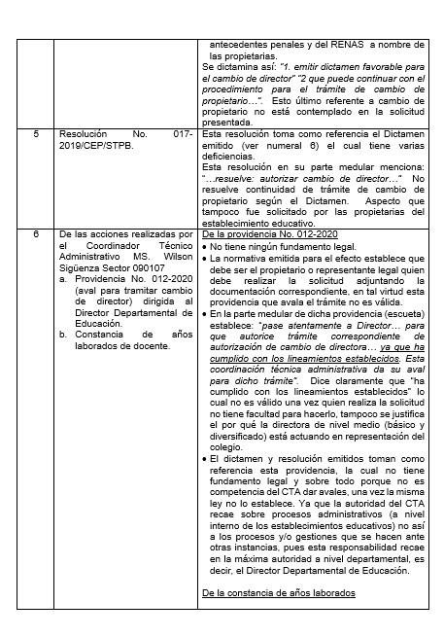

MINISTERIO DE EDUCACIÓN Pág. 49
AUDITORÍA INTERNA MINISTERIO DE EDUCACIÓN

CONTINUA ANEXO 4
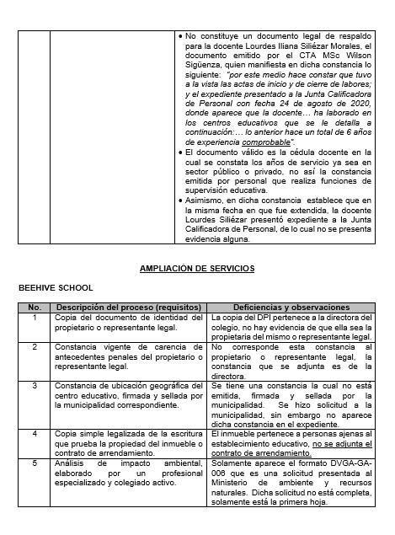

MINISTERIO DE EDUCACIÓN Pág. 50
AUDITORÍA INTERNA MINISTERIO DE EDUCACIÓN

CONTINUA ANEXO 4
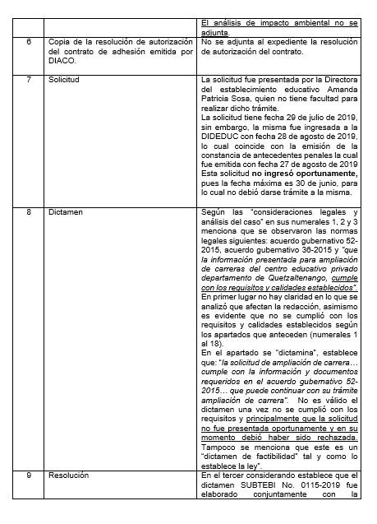

MINISTERIO DE EDUCACIÓN Pág. 51
AUDITORÍA INTERNA MINISTERIO DE EDUCACIÓN

CONTINUA ANEXO 4
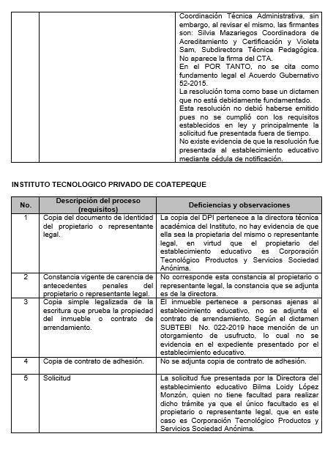

MINISTERIO DE EDUCACIÓN Pág. 52
AUDITORÍA INTERNA MINISTERIO DE EDUCACIÓN

CONTINUA ANEXO 4
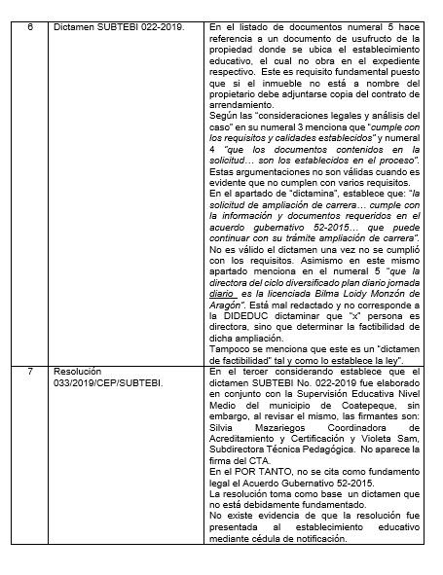

MINISTERIO DE EDUCACIÓN Pág. 53
AUDITORÍA INTERNA MINISTERIO DE EDUCACIÓN

CONTINUA ANEXO 4
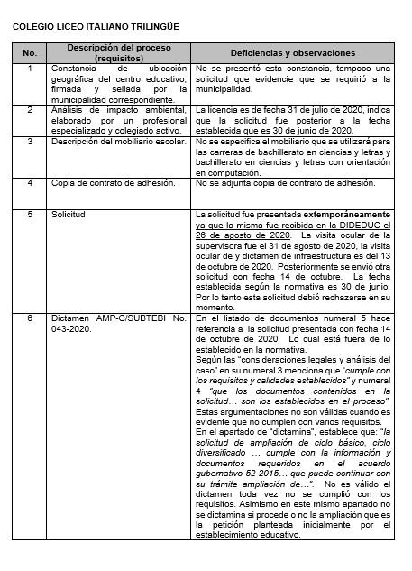

MINISTERIO DE EDUCACIÓN Pág. 54
AUDITORÍA INTERNA MINISTERIO DE EDUCACIÓN

CONTINUA ANEXO 4
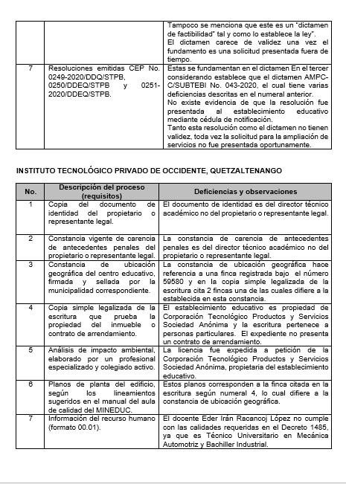

MINISTERIO DE EDUCACIÓN Pág. 55
AUDITORÍA INTERNA MINISTERIO DE EDUCACIÓN

CONTINUA ANEXO 4
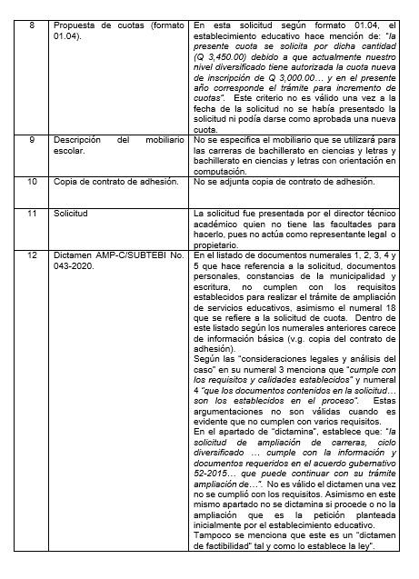

MINISTERIO DE EDUCACIÓN Pág. 56
AUDITORÍA INTERNA MINISTERIO DE EDUCACIÓN

CONTINUA ANEXO 4
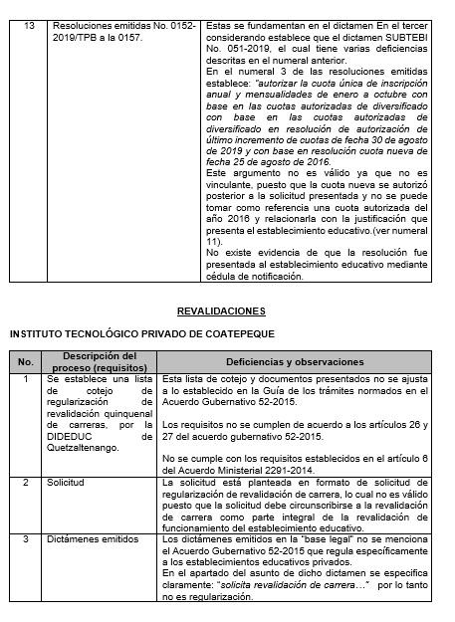

MINISTERIO DE EDUCACIÓN Pág. 57
AUDITORÍA INTERNA MINISTERIO DE EDUCACIÓN

CONTINUA ANEXO 4
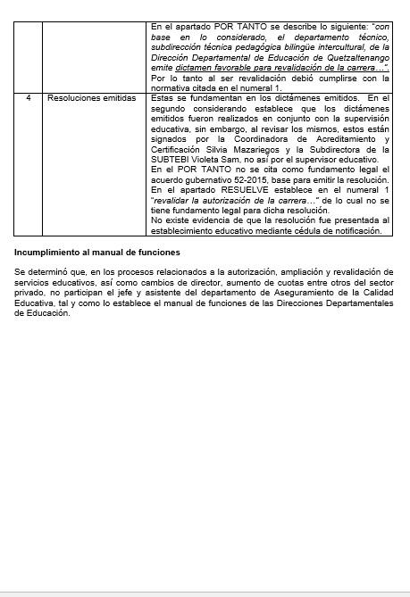

MINISTERIO DE EDUCACIÓN Pág. 58
AUDITORÍA INTERNA MINISTERIO DE EDUCACIÓN

ANEXO 5
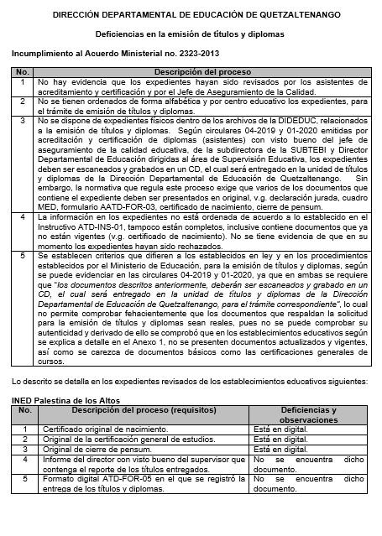

MINISTERIO DE EDUCACIÓN Pág. 59
AUDITORÍA INTERNA MINISTERIO DE EDUCACIÓN

CONTINUA ANEXO 5
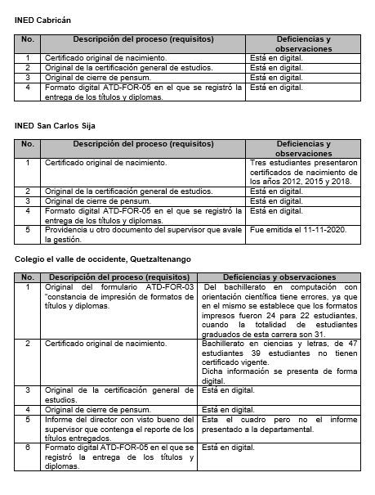

MINISTERIO DE EDUCACIÓN Pág. 60
AUDITORÍA INTERNA MINISTERIO DE EDUCACIÓN

CONTINUA ANEXO 5
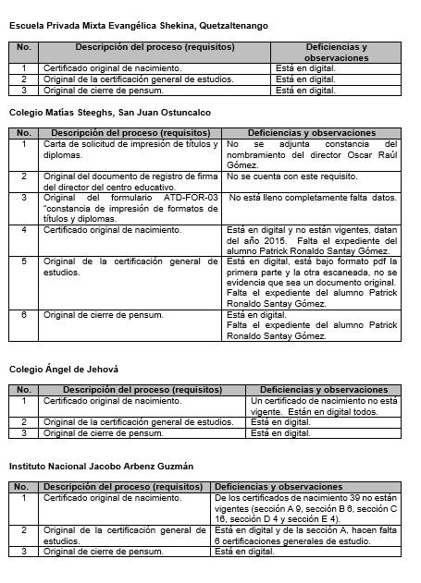

MINISTERIO DE EDUCACIÓN Pág. 61
AUDITORÍA INTERNA MINISTERIO DE EDUCACIÓN

CONTINUA ANEXO 5
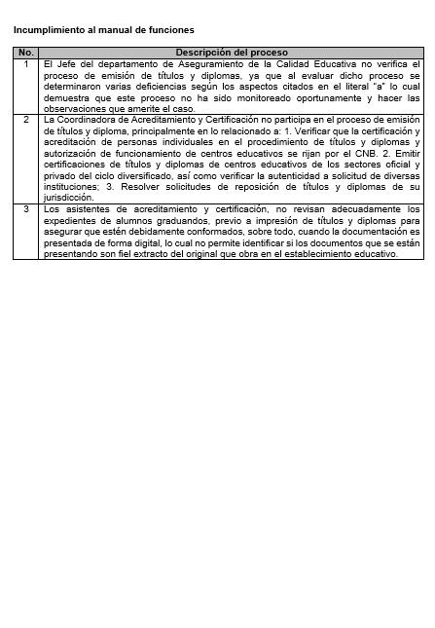

MINISTERIO DE EDUCACIÓN Pág. 62
AUDITORÍA INTERNA MINISTERIO DE EDUCACIÓN

ANEXO 6
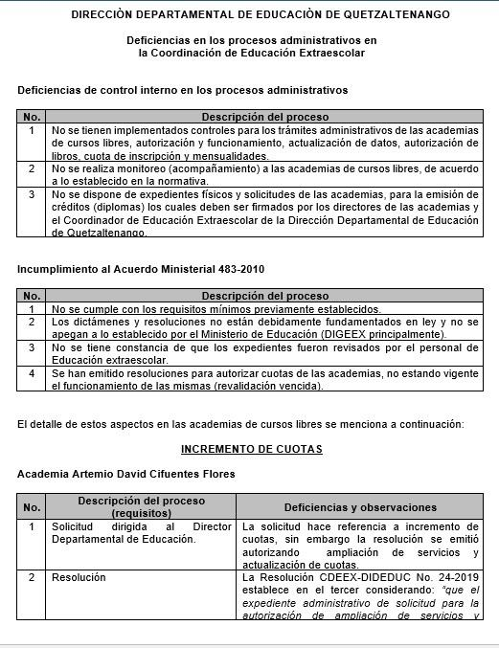

MINISTERIO DE EDUCACIÓN Pág. 63
AUDITORÍA INTERNA MINISTERIO DE EDUCACIÓN

CONTINUA ANEXO 6
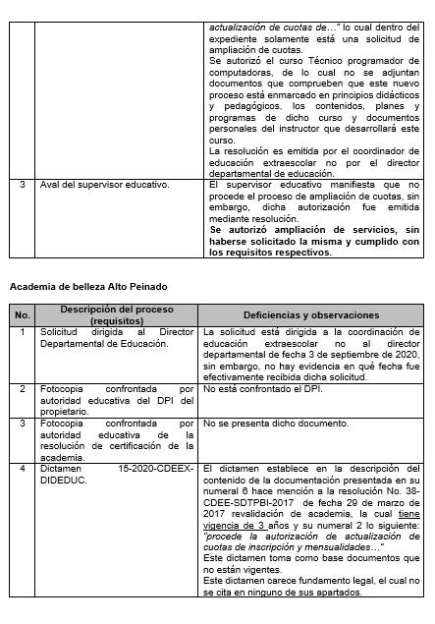

MINISTERIO DE EDUCACIÓN Pág. 64
AUDITORÍA INTERNA MINISTERIO DE EDUCACIÓN

CONTINUA ANEXO 6
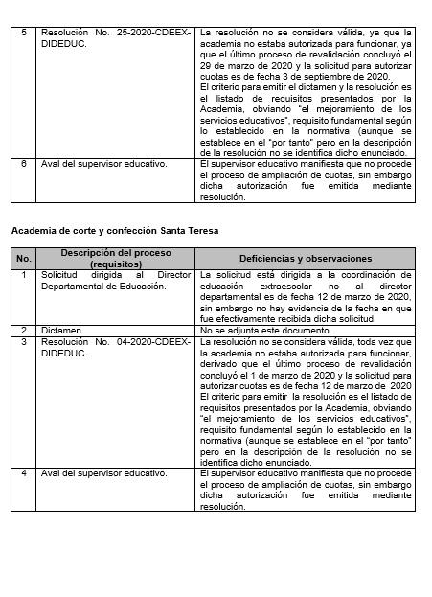

MINISTERIO DE EDUCACIÓN Pág. 65
AUDITORÍA INTERNA MINISTERIO DE EDUCACIÓN

CONTINUA ANEXO 6
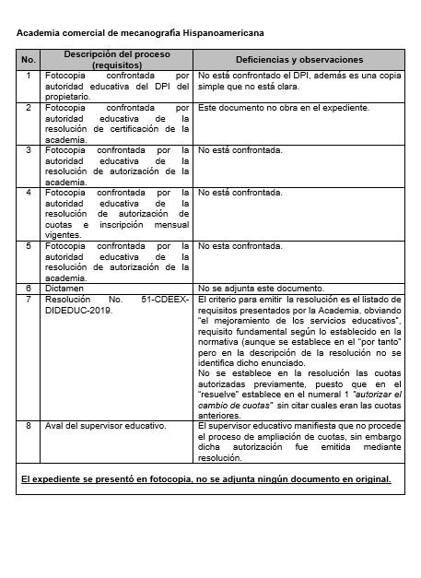

MINISTERIO DE EDUCACIÓN Pág. 66
AUDITORÍA INTERNA MINISTERIO DE EDUCACIÓN

CONTINUA ANEXO 6
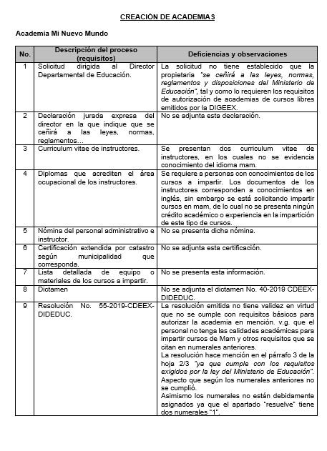

MINISTERIO DE EDUCACIÓN Pág. 67
AUDITORÍA INTERNA MINISTERIO DE EDUCACIÓN

CONTINUA ANEXO 6
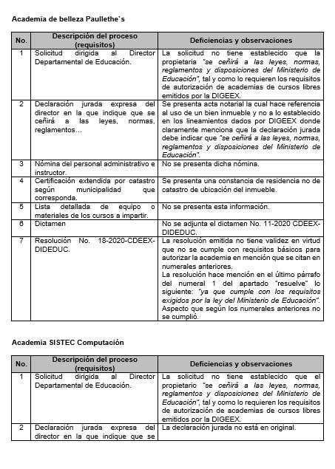

MINISTERIO DE EDUCACIÓN Pág. 68
AUDITORÍA INTERNA MINISTERIO DE EDUCACIÓN

CONTINUA ANEXO 6
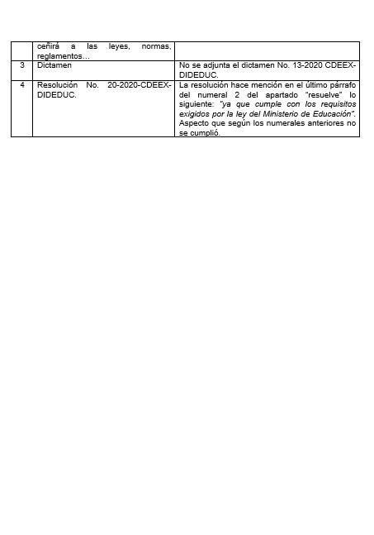

MINISTERIO DE EDUCACIÓN Pág. 69
AUDITORÍA INTERNA MINISTERIO DE EDUCACIÓN

CONTINUA ANEXO 6
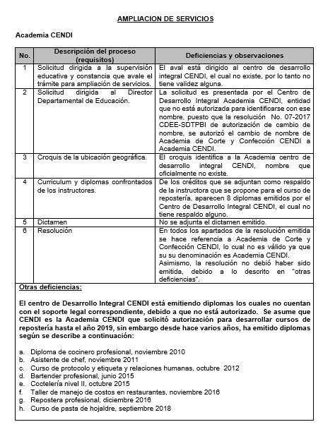

MINISTERIO DE EDUCACIÓN Pág. 70
AUDITORÍA INTERNA MINISTERIO DE EDUCACIÓN

CONTINUA ANEXO 6
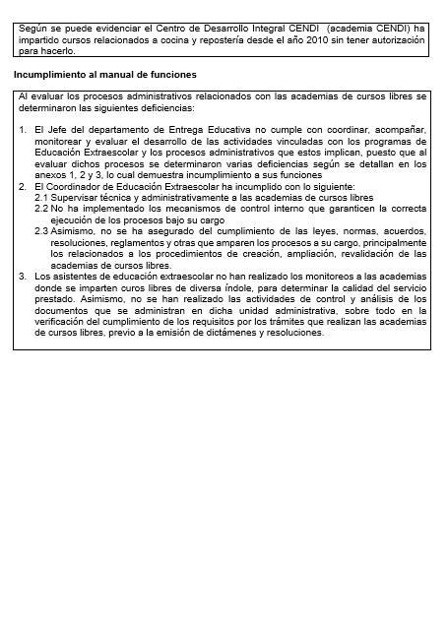

MINISTERIO DE EDUCACIÓN Pág. 71

